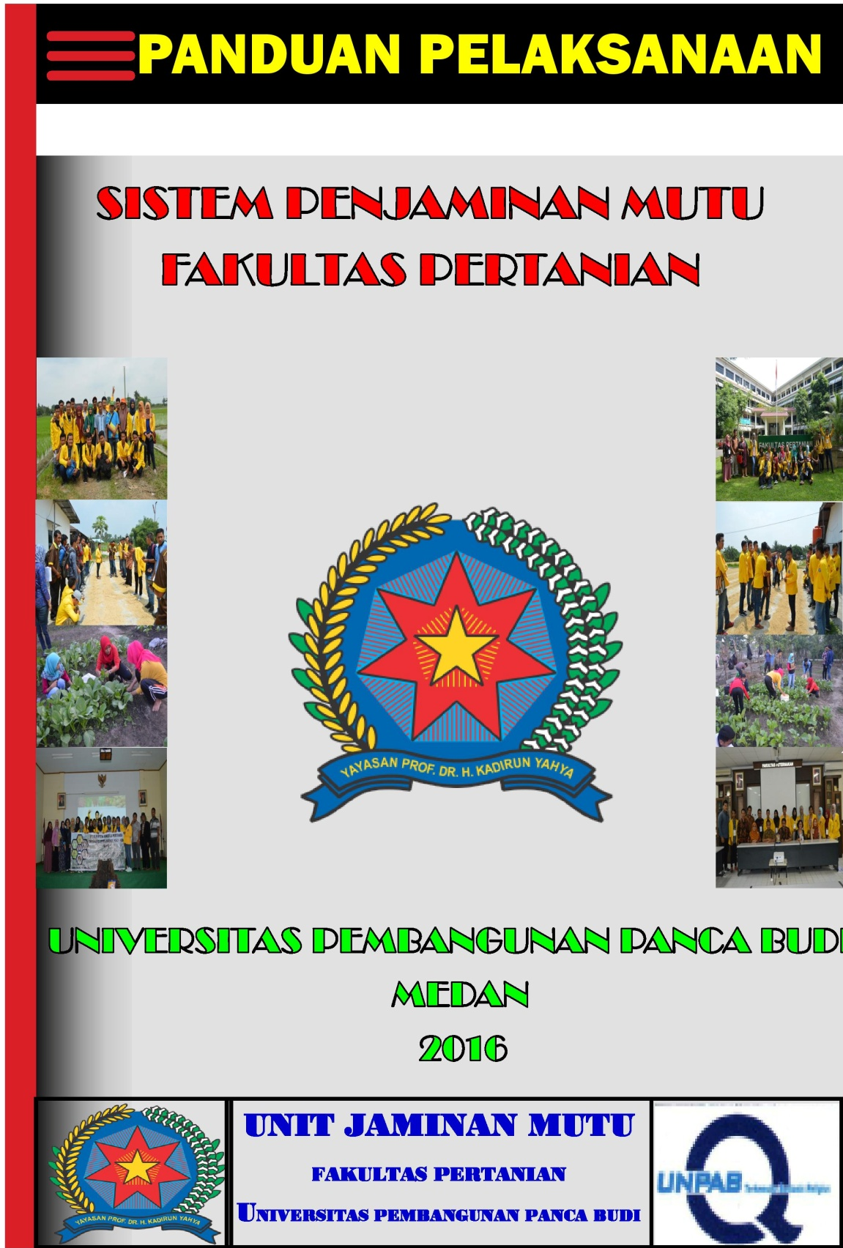


UNIVERSITAS PEMBANGUNAN PANCA BUDI
FAKULTAS PERTANIAN
Jl. Jend. Gatot Subroto Km. 4,5 Telp. (061) 30106067 E-Mail : faperta@pancabudi.ac.id

SURAT KEPUTUSAN
DEKAN FAKULTAS PERTANIAN

UNIVERSITAS PEMBANGUNAN PANCA BUDI
Nomor : / 03/ FP/ 2017

Tentang

Panduan Pelaksanan Sistem Penjaminan Mutu Fakultas Pertanian

Dekan Fakultas Pertanian Universitas Pembangunan Panca Budi

Menimbang : - Bahwa untuk memastikan seluruh proses penyelenggaraan pendidikan telah sesuai dengan standar mutu dan aturan yang telah ditetapkan.
- Bahwa untuk dapat melakukan penjaminan mutu pendidikan dengan baik diperlukan adanya sistem penjaminan mutu di Fakultas Pertanian Universitas Pembangunan Panca Budi.
- Bahwa berdasarkan pertimbangan sebagaimana dimaksud perlu menetapkan Surat Keputusan tentang pemberlakuan panduan pelaksanaan sistem penjaminan mutu Fakultas Pertanian Universitas Pembangunan Panca Budi.

Mengingat : - Undang-Undang No 20 Tahun 2003 Tentang Sistem Pendidikan Nasional.
- Undang-Undang RI No 12 Tahun 2012 Tentang Pendidikan Tinggi
- Peraturan Pemerintah No 60 Tahun 1999 Tentang Pendidikan Tinggi.
- Peraturan Presiden No 8 Tahun 2012 Tentang Kerangka Kurikulum Nasional Indonesia (KKNI)
- Permenristekdikti Republik Indonesia No 44 Tahun 2015 Tentang Standar Nasional Pendidikan Tinggi (SNPT)
- Permendikbud No 50 Tahun 2014 Tentang Sistem Penjaminan Mutu Perguruan Tinggi.
- Anggaran Dasar dan Peraturan Rumah Tangga Yayasan Prof. Dr. H. Kadirun Yahya.
- Statuta Universitas Pembangunan Panca Budi Medan.
- Renstra Fakultas Pertanian Universitas Pembangunan Panca Budi Tahun 2012 - 2017

Memperhatikan : - Statuta Universitas Pembangunan Panca Budi Tahun 2014
- Organisasi (Tata Pamong) dan Tata Kelola (Governance) Universitas Pembangunan Panca Budi Tahun 2016.
- Restrukturisasi UJMF Fakultas Pertanian Tahun 2016.
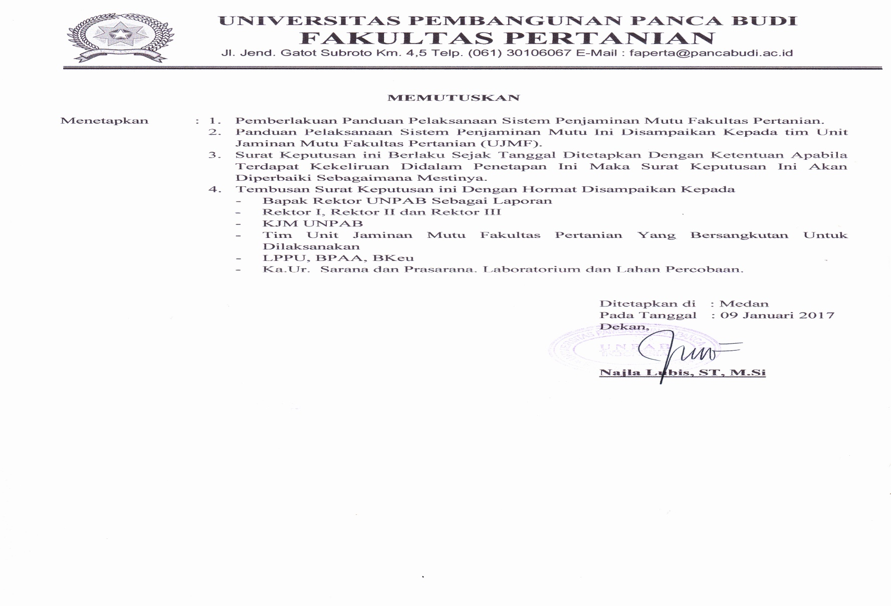

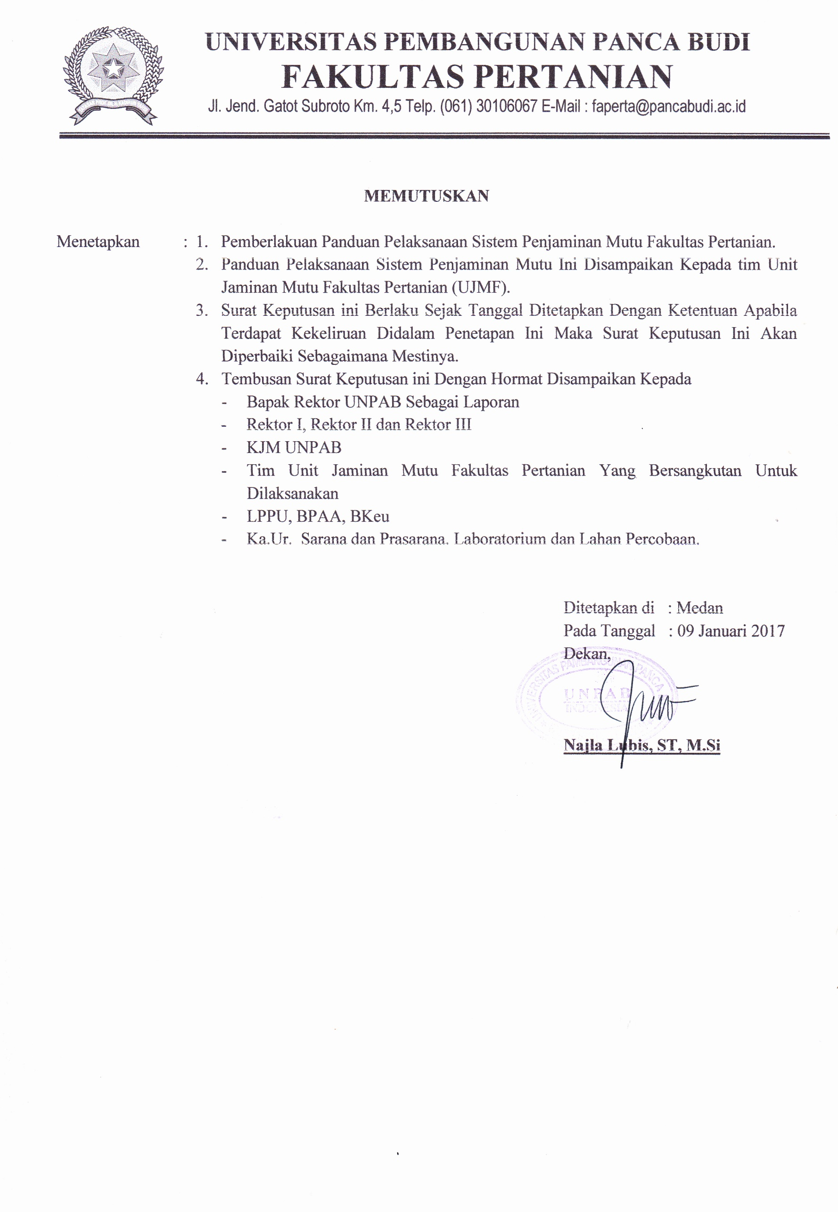
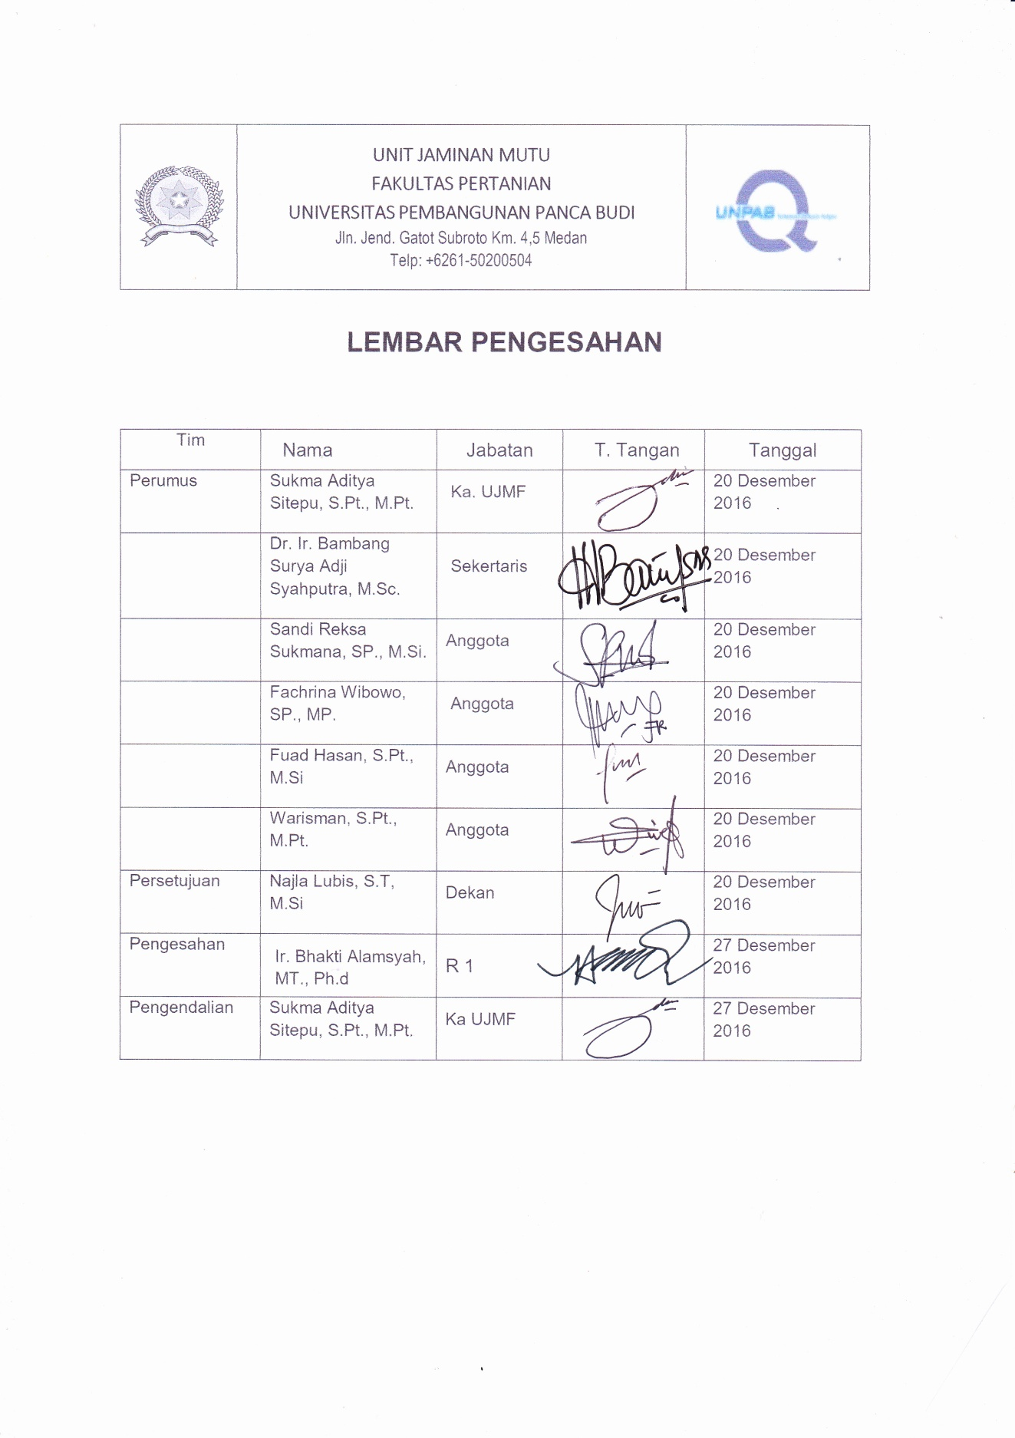

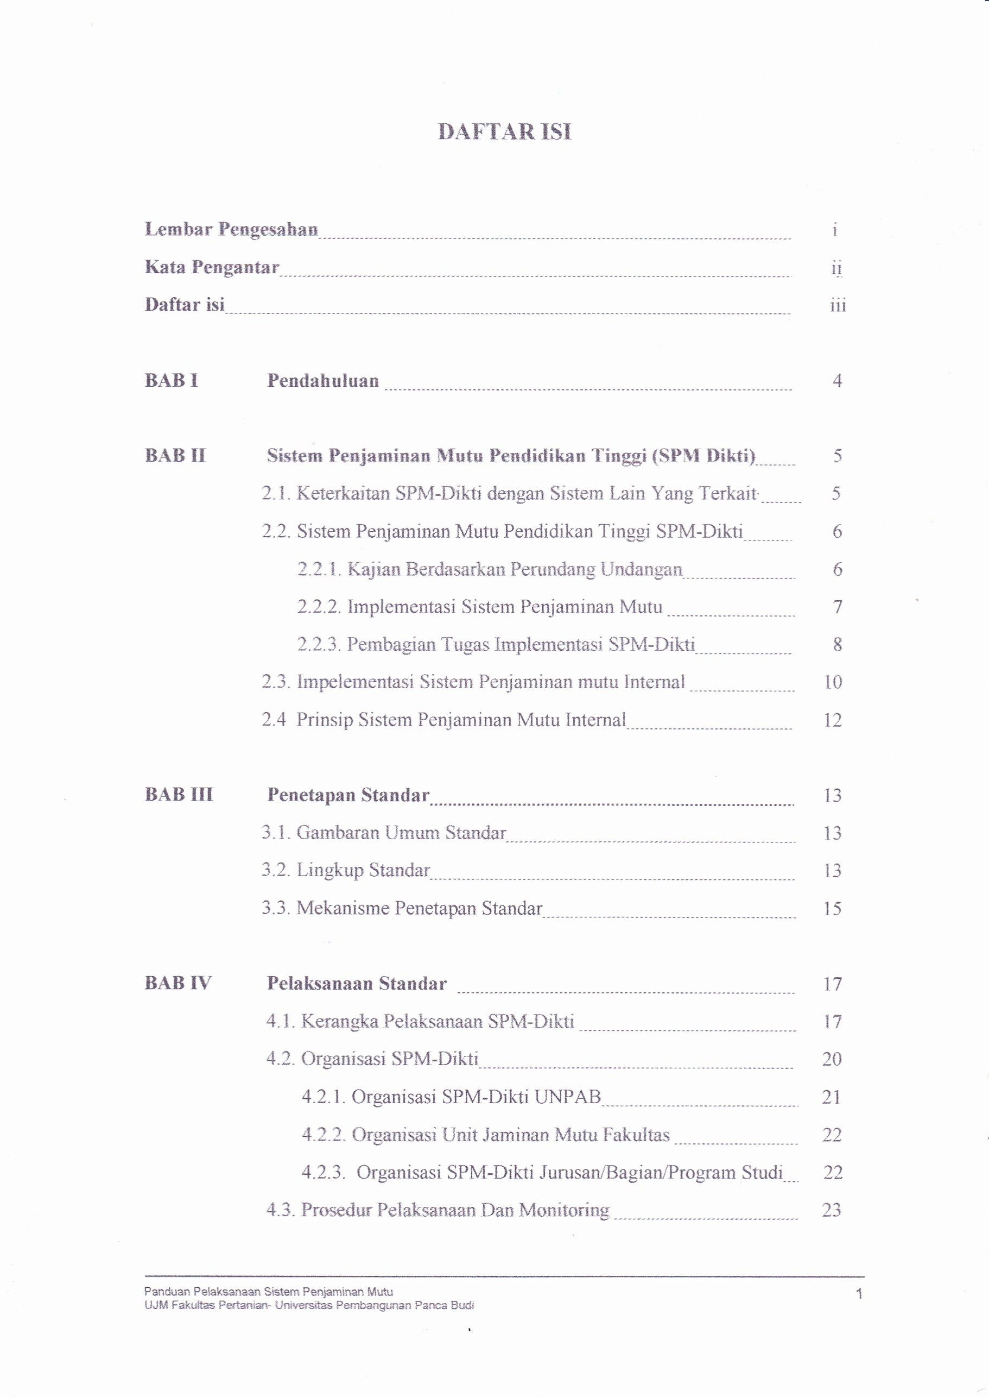
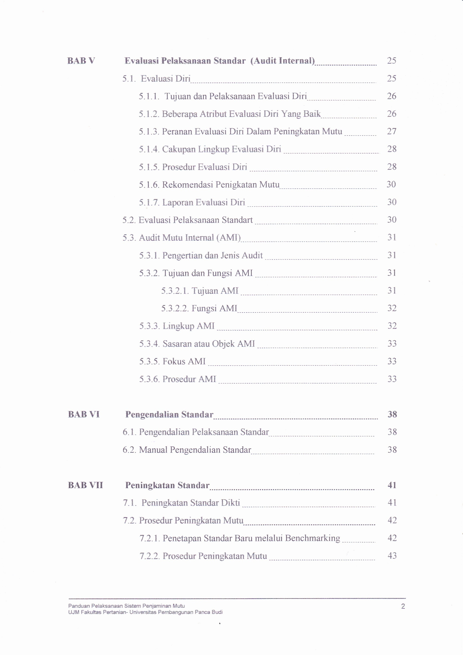


DAFTAR ISI

Lembar Pengesahan i
Kata Pengantar ii
Daftar isi iii

Bab I Pendahuluan 4

Bab II Sistem Penjaminan Mutu Pendidikan Tinggi (SPM Dikti 5
2.1. Keterkaitan SPM-Dikti dengan Sistem Lain Yang Terkait 5
2.2. Sistem Penjaminan Mutu Pendidikan Tinggi SPM-Dikti 6
2.2.1. Kajian Berdasarkan Perundang Undangan 6
2.2.2. Implementasi Sistem Penjaminan Mutu 7
2.2.3. Pembagian Tugas Implementasi SPM-Dikti 8
2.3. Impelementasi Sistem Penjaminan mutu Internal 10
2.4 Prinsip Sistem Penjaminan Mutu Internal 12

Bab III Penetapan Standar 13
3.1. Gambaran Umum Standar 13
3.2. Lingkup Standar 13
3.3. Mekanisme Penetapan Standar 15

Bab IV Pelaksanaan Standar 17
4.1. Kerangka Pelaksanaan SPM-Dikti 17
4.2. Organisasi SPM-Dikti 20
4.2.1. Organisasi SPM-Dikti UNPAB 21
4.2.2. Organisasi Unit Jaminan Mutu Fakultas 22
4.2.3. Organisasi SPM-Dikti Jurusan/Bagian/Program Studi 22
4.3. Prosedur Pelaksanaan Dan Monitoring 23

Bab V Evaluasi Pelaksanaan Standar (Audit Internal) 25
5.1. Evaluasi Diri 25
5.1.1. Tujuan dan Pelaksanaan Evaluasi Diri 26
5.1.2. Beberapa Atribut Evaluasi Diri Yang Baik 26
5.1.3. Peranan Evaluasi Diri Dalam Peningkatan Mutu 27
5.1.4. Cakupan Lingkup Evaluasi Diri 28
5.1.5. Prosedur Evaluasi Diri 28
5.1.6. Rekomendasi Penigkatan Mutu 30
5.1.7. Laporan Evaluasi Diri 30
5.2. Evaluasi Pelaksanaan Standart 30
5.3. Audit Mutu Internal (AMI) 31
5.3.1. Pengertian dan Jenis Audit 31
5.3.2. Tujuan dan Fungsi AMI 31
5.3.2.1. Tujuan AMI 31
5.3.2.2. Fungsi AMI 32
5.3.3. Lingkup AMI 32
5.3.4. Sasaran atau Objek AMI 33
5.3.5. Fokus AMI 33
5.3.6. Prosedur AMI 33

Bab VI Pengendalian Standar 38
6.1. Pengendalian Pelaksanaan Standar 38
6.2. Manual Pengendalian Standar 38

BAB VII Peningkatan Standar 41
7.1. Peningkatan Standar Dikti 41
7.2. Prosedur Peningkatan Mutu 42
7.2.1. Penetapan Standar Baru melalui Benchmarking 42
7.2.2. Prosedur Peningkatan Mutu 43

Bab VIII Penutup 45

Daftar Pustaka 46

Lampiran 47

Tim Penyusun 57

BAB I
PENDAHULUAN

Buku tentang panduan pelaksanaan Sistem Penjaminan Mutu Pendidikan Tinggi (SPM-Dikti) ini dapat digunakan sebagai dasar pendidikan tinggi untuk memulai pelaksanaan SPM Dikti.

Materi buku pedoman SPM Dikti ini mendukung visi Kemenristek Dikti yang tercantum dalam Permenristek Dikti no.13 tahun 2015 tentang rencana strategis Kementrian Ristek dan Dikti tahun 2015 sampai 2019 yang menyempurnakan kebijakan Higher Education Long Term Strategy 2003-2010 (HELTS 2003-2010) yang menyebutkan tiga kebijakan dasar Nation’s Competitiveness, autonomy, dan organizational health. Salah satu unsur organizational health (kesehatan organisasi) adalah penjaminan mutu dan pelaksanaannya adalah internally driven.

Untuk melaksanakan SPM Dikti perlu bertahap sesuai dengan kesiapan pendidikan tinggi, namun sebaiknya disusun kerangka waktu yang jelas untuk pelaksanaannya. Pelaksanaan SPM Dikti pada umumnya dimulai pada kegiatan pendidikan terlebih dahulu, baru kemudian dikembangkan di bidang penelitian kemudian pengabdian kepada masyarakat. Dengan demikian dapat mencakup kegiatan akademik.

Setelah mampu melaksanakan SPM Dikti di bidang akademik, kemudian dapat dikembangkan ke bidang non akademik, misalnya keuangan, sumberdaya manusia dan seterusnya. Tujuan akhir adalah SPM Dikti untuk seluruh bidang yang terkait dengan pengelolaan pendidikan tinggi secara keseluruhan sehingga sangat erat dengan kesehatan organisasi.

Berikutnya, buku ini akan menjelaskan terlebih dahulu aspek pendidikan, sehingga SPM Dikti yang dimaksud selanjutnya adalah pada bidang pendidikan. Buku pedoman implementasi SPM Dikti ini berisi tentang prinsip-prinsip praktis implementasi SPM-DIKTI di pendidikan tinggi yang berisi 2 hal pokok, yaitu:

- Model dasar SPM Dikti, yang menjelaskan prinsip siklus dan komponen kegiatan SPM Dikti
- Pokok-pokok pengetahuan tentang pelaksanaan SPM Dikti.

Model dasar ataupun pokok-pokok pengetahuan yang diuraikan dalam buku ini ditujukan untuk menginspirasi pendidikan tinggi yang akan memulai ataupun mengembangkan SPM Dikti, namun tentunya harus tetap disesuaikan dengan kemajuan dan kondisi khas pendidikan tinggi yang melaksanakan.

Di dalam melaksanakan SPM Dikti tidak ada pola baku yang harus digunakan, demikian pula Ditjen Dikti tidak menetapkan pola baku yang harus diikuti. Model pelaksanaan SPM Dikti sepenuhnya wewenang pendidikan tinggi namun ketentuannya adalah wajib (Undang undang no.12 tahun 2012 tentang pendidikan tinggi dan Permenristekdikti Republik Indonesia no 44 tahun 2015 tentang Standar Nasional Pendidikan Tinggi).
BAB II
SISTEM PENJAMINAN MUTU PENDIDIKAN TINGGI (SPM-DIKTI)

  - Keterkaitan SPM-DIKTI dengan Sistem-sistem Lain yang Terkait

Penjaminan Mutu Pendidikan Tinggi merupakan konsep multistakeholders sebagaimana terlihat sebagai berikut :

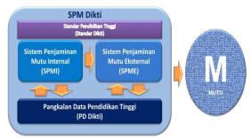

Sumber : Pedoman Penjaminan Mutu (quallity assurance)Pendidikan Tinggi (DIKTI, 2016)

Gambar 1.Mekanisme SPM-Dikti

Sistem penjaminan mutu pendidikan tinggi terdiri atasSistem Penjaminan Mutu Internal (SPMI), penjaminan mutu eksternal (SPME), dan Pangkalan Data Pendidikan Tinggi perijinanpenyelenggaraan program. Penjelasan ketiga unsur tersebut sebagai berikut :
    - SPMI, yaitu kegiatan sistemik penjaminan mutu pendidikan tinggi oleh setiap perguruan tinggi secara otonom atau mandiri untuk mengendalikan dan meningkatkan penyelenggaraan pendidikan tinggi secara berencana danberkelanjutan;
    - SPME, yaitu kegiatan penilaian melalui akreditasi untuk menentukan kelayakan program studi dan perguruan tinggi;dan
    - PD Dikti, yaitu kumpulan data dan informasi penyelenggaraan pendidikan tinggi seluruh perguruan tinggi di Indonesia yang terintegrasi secaranasional.

  - Sistem Penjaminan Mutu Pendidikan Tinggi (SPM Dikti)
    - Kajian Berdasarkan Perundang-undangan

Sebagaimana dikemukakan di atas bahwa dasar hukum implementasi SPM Dikti ini adalah UU Dikti. Di dalam UU Dikti terdapat pasal-pasal yang relevan dengan penjaminan mutu pendidikan tinggi sebagaimana dikemukakan di bawah
ini.

1. Tugas dan wewenang Menteri Pendidikan dan Kebudayaan (Mendikbud)
Di dalam Pasal 7 ayat (3) huruf c UU Dikti ditetapkan bahwa tugas dan wewenang Menteri atas penyelenggaraan pendidikan tinggi meliputi peningkatan penjaminan mutu, relevansi, keterjangkauan, pemerataan yang berkeadilan, dan akses pendidikan tinggi secara berkelanjutan.

2. Sistem Penjaminan Mutu
Di dalam pembahasan Rancangan UU Dikti di Dewan Perwakilan Rakyat, disepakati bahwa ruh dari UU Dikti adalah penjaminan mutu pendidikan tinggi. Hal ini kemudian dibuktikan dengan pengaturan penjaminan mutu pendidikan tinggi dalam 1 (satu) bab tersendiri, 6 BAB II. Sistem Penjaminan Mutu Pendidikan Tinggi (SPM Dikti) yaituBab III UU Dikti berjudulPenjaminan Mutu yang
terdiri atas 5 (lima) bagian sebagai berikut.
a. Bagian Kesatu : Sistem Penjaminan Mutu
b. Bagian Kedua : Standar Pendidikan Tinggi (Standar Dikti)
c. Bagian Ketiga : Akreditasi
d. Bagian Keempat : Pangkalan Data Pendidikan Tinggi (PD Dikti)
e. Bagian Kelima : Lembaga Layanan Pendidikan Tinggi (L2 Dikti)
Dengan demikian, berdasarkan Bab III UU Dikti tersebut, cakupan Penjaminan Mutu meliputi 5 (lima) hal, yaitu Sistem Penjaminan Mutu yang dalam Buku ini disebut Sistem Penjaminan Mutu Pendidikan Tinggi atau disingkat SPM Dikti, Standar Dikti, Akreditasi, PD Dikti, dan L2 Dikti.

- Sistem Penjaminan Mutu Pendidikan Tinggi (SPM Dikti)

Menurut Pasal 51 UU Dikti, Pendidikan Tinggi yang bermutu merupakan pendidikan tinggi yang menghasilkan lulusan yang mampu secara aktif mengembangkan potensinya dan menghasilkan ilmu pengetahuan dan/atau teknologi yang berguna bagi masyarakat, bangsa, dan negara. Untuk mendapatkan pendidikan tinggi yang bermutu tersebut, pemerintah menyelenggarakanSistem Penjaminan Mutu Pendidikan Tinggi (SPM Dikti).
Di dalam Pasal 52 UU Dikti dinyatakan bahwa SPM Dikti ditetapkan oleh Menteri dan merupakan kegiatan sistemik untuk meningkatkan mutu pendidikan tinggi secara berencana dan berkelanjutan. SPM Dikti dilakukan melalui tahap
penetapan, pelaksanaan, evaluasi (pelaksanaan), pengendalian (pelaksanaan), dan peningkatan (PPEPP) Standar Pendidikan Tinggi (Standar Dikti).
Pedoman Sistem Penjaminan Mutu Pendidikan Tinggi 7

Menurut Pasal 53 dan Pasal 52 ayat (4) UU Dikti, SPM Dikti terdiri atas:
1) Sistem Penjaminan Mutu internal (SPMI)yang dilaksanakan oleh perguruan tinggi;
2) Sistem Penjaminan Mutu Eksternal (SPME) yang dilakukan melalui akreditasi oleh BAN-PT atau Lembaga Akreditasi Mandiri (LAM); dan
3) Pangkalan Data Pendidikan Tinggi (PD Dikti)sebagai dasar pelaksanaan SPMI dan SPME yang dikelola oleh setiap perguruan tinggi dan Kemristekdikti.
4. Standar Pendidikan Tinggi (Standar Dikti)

Di dalam Pasal 54 UU Dikti, diatur hal-hal sebagai berikut.
a. Standar Dikti terdiri atas:
1) Standar Nasional Pendidikan Tinggi (SN Dikti) yang ditetapkan oleh Menteri terdiri atas:
a) Standar Nasional Pendidikan; ditambah dengan
b) Standar Penelitian, dan
c) Standar Pengabdian Kepada Masyarakat; serta
2) Standar Pendidikan Tinggi yang ditetapkan oleh setiap perguruan tinggi dengan mengacu pada Standar Nasional Pendidikan Tinggi terdiri atas:
a) Standar Dalam Bidang Akademik; dan
b) Standar Dalam Bidang Nonakademik;
yangmelampaui SN Dikti.
b. Menteri melakukan evaluasi pelaksanaan Standar Dikti secara berkala dan mengumumkan hasil evaluasi dan penilaian Standar Dikti kepada Masyarakat.

    - Implementasi Sistem Penjaminan Mutu
Implementasi SPMI adalah tindakan konkrit perguruan tinggi mulai dari :
- Menyusun dan menetapkan seluruh dokumen SPMI sebagaimana telah disebut dalam bagian D dari BAB ini, yaitu Kebijakan, Manual, Standar, dan Formulir SPMI
- Melaksanakan isi dari dokumen tersebut terutama Standar SPMI
- Mengevaluasi dan mengendalikan pelaksanaan dari Isi dokumen SPMI tersebut; dan
- Meningkatkan mutu atas isi dari dokumen SPMI tersebut.

Inti dari SPMI adalah ketersediaan berbagai Standar Pendidikan Tinggi Standar Dikti) yang dapat tersusun daam sebuah Buku Standar SPMI, tanpa mengurangi fungsi penting dari dokumen SPMI lain, yaitu Kebijakan, Manual, dan Formulir SPMI.

Implementasi Standar Dikti membentuk sebuah siklus yang mencakup penetapan, pelaksanaan, Evaluasi pelaksanaan, Pengendalian pelaksanaan, dan Peningkatan (PPEPP) Standar Dikti sebagaimana dimaksud dalam peraturan perundang-undangan, yang digambarkan sebagai berikut :
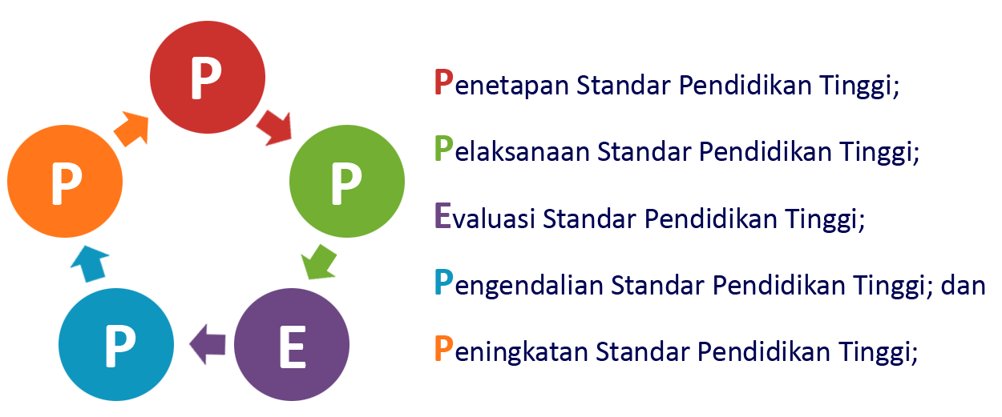

Gambar 2. Siklus SPMI

    - Pembagian Tugas Implementasi SPM Dikti

Institusi, satuan kerja, badan, dan lembaga yang terlibatdalam implementasi SPM Dikti adalah:
1. Perguruan tinggi;
2. Direktorat Penjaminan Mutu – Ditjen Pembelajaran danKemahasiswaan;
3. BAN-PT;
4. LAM; dan
5. Pusat Data dan Informasi Iptekdikti (Pusdatin Iptekdikti),Kemristekdikti;
6. Badan Standar Nasional Pendidikan (BSNP);

Adapun tugas masing-masing dalam mengimplementasikan
SPM Dikti dapat diuraikan sebagai berikut:

1. Perguruan Tinggi bertugas menetapkan Standar Diktikemudian melaksanakan, mengevaluasi pelaksanaannya,mengendalikan pelaksanaannya, dan meningkatkanStandar Dikti tersebut secara berkelanjutan. Semuakegiatan ini dilakukan dengan mengimplementasikanSPMI yang luarannya kemudian dimintakan akreditasikepada LAM atau BAN-PT untuk memperoleh statusterakreditasi dan peringkat terakreditasi. Secara ringkasperguruan tinggi bertugas:
a. mengelola SPMI dengan model:
1) membentuk Unit Penjaminan Mutu untukmengimplementasikan SPMI;
2) mengintegrasikan implementasi SPMI padamanajemen perguruan tinggi; atau
3) kombinasi antara model pertama dan modelkedua;
b. menyusun dokumen yang diperlukan untukmengimplementasikan SPMI di Perguruan Tinggiyang bersangkutan;
c. membentuk dan mengelola PD Dikti aras perguruantinggi; dan
d. mengimplementasikan SPMI dengan melibatkansemua pemangku kepentingan di dalam perguruantinggi yang bersangkutan.
2. Direktorat Penjaminan Mutu - Ditjen Belmawabertugasmelaksanakan:
a. penyiapan perumusan kebijakan;
b. fasilitasi;
c. pengawasan dan pengendalian; dan
d. pemantauan, evaluasi, dan pelaporan;di bidang penjaminan mutu.
3. LAM bertugas:
a. mengevaluasi data dan informasi program studi diperguruan tinggi yang disimpan dalam PD Dikti arasnasional;
b. melakukan visitasi ke perguruan tinggi penyelenggaraprogram studi jika diperlukan untuk memeriksakesesuaian data dan informasi tentang pemenuhanStandar Dikti dalam suatu program studi yangdisimpan dalam PD Dikti aras nasional dengandata dan informasi yang terdapat di PD Dikti arasperguruan tinggi; dan
c. penetapan status terakreditasi dan peringkatterakreditasi program studi di perguruan tinggi;

4. BAN-PTbertugas:
a. mengevaluasi data dan informasi perguruan tinggiyang disimpan dalam PD Dikti aras nasional;
b. melakukan visitasi ke perguruan tinggi jika diperlukanuntuk memeriksa kesesuaian data dan informasitentang pemenuhan Standar Dikti yang disimpandalam PD Dikti aras nasional dengan data daninformasi yang terdapat di PD Dikti aras perguruantinggi; dan
c. penetapan status terakreditasi dan peringkatterakreditasi perguruan tinggi, dan program studiyang akreditasinya belum dilakukan LAM

5. BSNP bertugas:
Menyusun Rancangan Peraturan Menteri Riset,Teknologi, dan Pendidikan Tinggi (RPM) tentang SN Diktiuntuk disahkan oleh Menristekdikti sebagai PeraturanMenteri Riset, Teknologi, dan Pendidikan Tinggi tentangSN Dikti.
Koordinasi pelaksanaan tugas antar institusi, satuan kerja,badan, dan lembaga dalam mengimplementasikan SPM Diktisebagaimana diuraikan di atas dapat digambarkan dalamGambar 3.

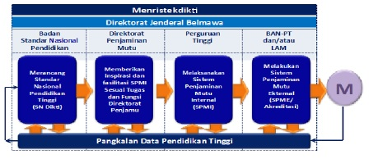

Gambar 3.Koordinasi Implementasi SPM Dikti

Adapun proses implementasi SPM Dikti dapat dilihat dalam gambar 4 sebagai berikut :

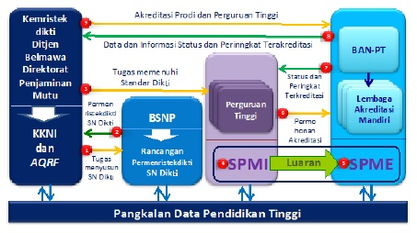

Gambar 4.Proses Implementasi SPM Dikti

Keterangan:
• SN Dikti : Standar Nasional Pendidikan Tinggi
• KKNI : Kerangka Kualifikasi Nasional Indonesia
• AQRF : ASEAN Qualification Reference Framework
• BSNP : Badan Standar Nasional Pendidikan Tinggi
• BAN-PT : Badan Akreditasi Nasional Perguruan Tinggi
• SPMI : Sistem Penjaminan Mutu Internal
• SPME : Sistem Penjaminan Mutu Eksternal

2.3 Implementasi Sistem Penjaminan Mutu Internal

Implementasi SPMI adalah tindakan konkrit setiap perguruan tinggi mulai dari:

- menyusun dan menetapkan seluruh Dokumen SPMI sebagaimana telah disebut diatas, yaitu Kebijakan, Manual, Standar, dan Formulir SPMI;

Dalam menetapkan Standar Dikti menggunakan struktur kalimat lengkap yang mengandung unsur ABCD yaitu Audience (Subyek), Behaviour (Predikat), Competence (obyek), dan Degree (Keterangan)

- melaksanakan isi dari dokumen tersebut terutama Standar SPMI;
pihak-pihak yang menjadi subyek atau Audience dari standar harus melaksanakan isi Standar Dikti. Hal ini bertujuan untuk memenuhi atau mewujudkan apa yang menjadi cita-cita atau kriteria atau keinginan yang tercantum dalam isi Standar Dikti tersebut. Subyek ini dapat berbeda tergantung dari isi masing-masing Standar Dikti. Misal, Dekan, Kepala Biro, Ketua Program Studi, dosen, tenaga kependidikan, atau mahasiswa.

- mengevaluasi dan mengendalikan pelaksanaan dari isi dokumen SPMI tersebut;

Evaluasi bertujuan untuk menilai apakah isi berbagai Standar Dikti telah dilaksanakan, dipenuhi, atau diwujudkan. Dengan perkataanlain, untuk menilai kesesuaian antara praktik (pelaksanaan) dengan cita-cita (standar). Tindakan mengevaluasi lazim dikaitkan dngan tindakan memantau (monitoring) atau disingkat monev (formative evaluation). Evaluasi adalah penilaian terhadap proses atau kegiatan yang telah selesai dilakukan (summative evaluation).

4. meningkatkan mutu atas isi dari dokumen SPMI itu. Oleh karena yang merupakan ‘ruh’ atau inti dari SPMI adalah ketersediaan berbagai Standar Pendidikan Tinggi (Standar Dikti) yang dapat tersusun dalam sebuahBuku Standar SPMI.

Peningkatan mutu dari standar Dikti adalah kegiatan konkrit untuk meningkatkan atau meninggikan mutu atas isi Standar Dikti yang disebut dengan Kaizen atau continuous quality improvement.

Quality First
SDCA
PDCA

Kaizen / Continuous
Stakeholder-In
SDCA
PDCA

PDCA
The Next Process Is Our Stakeholeders
SDCA

SDCA
PDCA
Speak With Data
SDCA
PDCA
Upstream Management
S: Standar
SDCA

Keterangan :

    - Quality First
Semua pikiran dan tindakan pengelola pendidikan tinggi harus memperioritaskan mutu pendidikan tinggi.

    - Stakehoder-in
Semua pikiran dan tindakan pengelola pendidikan harus ditujukan pada kepuasan stakeholders;

    - The next process is our stakeholders
Setiap orang yang melaksanakan tugas dalam proses pendidikan tinggi, harus menganggap orang lain yang menggunakan hasil pelaksanaan tugasnya sebagai stakeholder-nya yang harus dipuaskan.

- Speak with data
Setiap orang pelaksana pendidikan tinggi harus melakukan tindakan dan mengambil keputusan berdasarkan analisis data yang telah diperolehnya terlebih dahulu, bukan berdasarkan rekayasa.Oleh sebab itu, menetapkan titik-titik kendali mutu (Quality Check points) pada setiap satuan kegiatan dalam manajemen kendali mutu berbasis ABCD merupakan keharusan (a Must).

Mutu dari isi Standar Dikti yang dapat ditingkatkan adalah unsur Behaviour, Competence, Degree, atau kombinasi ketiganya.

  - Prinsip Sistem Penjaminan mUtu Internal

Prinsip SPMI yang sesuai UU Dikti adalah sebagai berikut :

- Otonom
SPMI dikembangkan dan diimplementasikan secara otonom atau mandiri oleh aras perguruan tinggi dan aras Fakultas hingga program studi
- Terstandar
SPMI menggunakan SN Dikti yang ditetapkan oleh Menteri dan Standar Dikti yang ditetapkan oleh perguruan tinggi (UNPAB)
- Akurasi
SPMI menggunakan data dan informasi yang akurat pada PD Dikti
- Berencana dan Berkelanjutan
SPMI diimplementasikan dengan menggunakan lima langkah penjaminan mutu, yaitu Penetapan, pelaksanaan, Evaluasi pelaksanaan, Pengendalian pelaksanaan, dan peningkatan Standar Dikti yang membentuk siklus.

BAB III
PENETAPAN STANDAR

3.1. Gambaran Umum Standar

Standar adalah pernyataan dalam bentuk kalimat lengkap yang berisi sesuatu yang dicitakan atau diinginkan untuk dicapai, suatu tolok ukur atau kriteria atau spesifikasi tertentu, atau dapat juga berisi perintah untuk melakukan sesuatu. Dalam konteks SPMI standar yang dimaksud adalah Standar Pendidikan Tinggi (Standar Dikti). Standar Dikti ada yang ditetapkan oleh Pemerintah, yaitu Standar Nasional Dikti (SN Dikti), dan yang ditetapkan oleh perguruan tinggiyang disebut Standar Dikti. Standar Dikti yang ditetapkan berupa standar yang isinya melampaui SN Dikti atau standar lain yang tidak tercakup dalam SN Dikti, dan menjadi karakteristik perguruan tinggi.

Undang-undang Nomor 12 tahun 2012 tentang Pendidikan Tinggi (UU Dikti) yang mengukuhkan integrasi Penjaminan mutu Pendidikan Tinggi tersebut dalam sebuah sistem dengan perubahan nama dari Sistem Penjaminan mutu Perguruan Tinggi menjadi Sistem Penjaminan Mutu Pendidikan Tinggi disingkat SPM Dikti, yang terdiri dari Sistem Penjaminan Mutu Internal, Sistem Penjaminan Mutu Eksternal atau akreditasi, dan Pangkalan Data Pendidikan Tinggi.

3.2. Lingkup Standar
Sebagaimana dikemukakan di atas dan pada bab sebelumnya, PTmemilih dan menetapkan sendiri standar mutu pendidikan tinggiuntuk setiap kegiatannya.

Pemilihan dan penetapan standar itu,dilakukan dalam sejumlah aspek yang disebut butir mutu. Dikenalbeberapa lingkup standar yang dapat dirujuk oleh PT, seperti SNP,Sistem Penjaminan Mutu Pendidikan Tinggi (SPM-DIKTI), BadanAkreditasi Nasional (BAN) maupun ASEAN University NetworkQuality Assurance (AUN-QA).

Secara umum, setiap lingkup standartersebut tidak banyak berbeda satu dengan lainnya karena masihmencakup aspek-aspek kegiatan pendidikan tinggi, seperti table 1.

Tabel 1. Beberapa lingkup standar
SN Dikti |  |  | BAN | UNPAB
SNP | SN Penelitian | SN Pengabdian pada Masyarakat
Kompetensi Lulusan | Hasil Penelitian | Hasil Pengabdian kepada masyarakat | Visi, Misi, Tujuan dan Strategi capaian | Kurikulum prodi
Isi Pembelajaran | Isi Penelitian | Isi Pengabdian kepada masyarakat | Tata pamong, Penjaminan Mutu | SDM (dosen dan tenaga penunjang)
Proses Pembelajaran | Proses Penelitian | Proses Pengabdian kepada masyarakat | Mahasiswa dan Lulusan | Sarana dan prasarana
Penilaian PEmbelajaran | Penilaian Penelitian | Penilaian Pengabdian kepada masyarakat | Sumber Daya Manusia | Keuangan
Dosen dan tenaga kependidikan | Peneliti | Pelaksana Pengabdian kepada masyarakat | Kurikulum, pembelajaran, dan suasana akademik | Tata pamong
Sarana dan Prasarana Pembelajaran | Sarana dan Prasarana Penelitian | Sarana dan Prasarana Pengabdian kepada masyarakat | Sarana dan prasarana | Manajemen lembaga
Pengelolaan Pembelajaran | Pengelolaan Penelitian | Pengelolaan Pengabdian kepada masyarakat | Penelitian dan PengabdianKepada Masyarakat | Proses pembelajaran
Pembiayaan Pembelajaran | Pendanaan dan Pembiayaan Penelitian | Pendanaan dan Pembiayaan Pengabdian kepada masyarakat |  | Suasana akademik
 |  |  |  | Sistem informasi
 |  |  |  | Keuangan
 |  |  |  | Kerjasama dalam dan luar negeri
Penelitian dan Publikasi,
Pengabdian kepada Masyarakat

3.3. Mekanisme Penetapan Standar

Dalam siklus peningkatan mutu yang berkelanjutan, standar yang ditetapkan perguruan tinggi dan fakultas mengikuti mekanisme sebagaiberikut :

- Menyiapkan dan mempelajari berbagai bahan, antara lain Peraturan Perundang-undangan di bidang Pendidikan Tinggi; (2)nilai dasar Perguruan tinggi, yaitu 7 Nilai Dasar Yayasan (7 NDY), Motto mutiara Hikmah, dan nilai-nilai PADI; (3) serta Visi dan Misi Perguruan Tinggi (UNPAB) dan Visi Misi Fakultas; (4) Hasil Analisis SWOT Perguruan Tinggi dan Fakultas (5) Hasil studi pelacakan lulusan (tracer study)
- Melakukan benchmarking ke perguruan tinggi lain untuk memperoleh informasi, pengalamana, dan saran.
- Menyelenggarakan pertemuan dengan melibatkan para pemangku kepentingan internal dan eksternal perguruan tinggi yang digunakan dalam merumuskan Standar Dikti yang ditetapkan perguruan Tinggi dan
- Merumuskan standar Dikti yang ditetapkan fakultas dengan mengacu kepada standar Pendidikan Tinggi (UNPAB) yang mengandung unsur ABCD yaitu Audience (Subyek), Behaviour (predikat), Competence (Obyek), dan Degree (Keterangan).
- Melakukan uji publik kepada para pemangku kepentingan internal dan eksternal untuk mendapat saran perbaikan, sekaligua menyosialisasikan Standar Dikti yang telah ditetapkan.
- Melakukan perbaikan perumusan Standar Dikti yan ditetapkan Fakultas dengan menurunkan dari Standar Perguruan Tinggi.
- Menetapkan pemberlakuan semua Standar Dikti

Perumusan Standar Dikti yang ditetapkan perguruan tinggi dan fakultas dapat dilakukan oleh :
- Tim ad hoc yang dibentuk dan diberi kewenangan oleh pimpinan fakultas untuk menyusun SPMI yang beranggotan pejabat struktural atau dosen bukan pejabat struktural
- Unit penjaminan mutu perguruan tinggi dan fakultas

Sebagai standar mutu, rumusannyaharus spesifik dan terukur yaitu mengandung unsur ABCD, yaitu Audience (Subyek),Behavior (Predikat), Competence (Obyek), dan Degree (keterangan). Jumlah butir standar dalam setiapjenis standar ditentukan oleh pendidikan tinggi/program studi, sesuaidengan visi, kebutuhan pemangku kepentingan internal dan eksternal, serta urgensi dan kemampuanpendidikan tinggi/program studi yang bersangkutan.

Sebagai sebuahstandar mutu yang akan dijadikan acuan dalam proses pelaksanaantugas PT, maka pengembangan standar mutu bukan merupakansebuah kegiatan yang dilakukan sekali langsung jadi, tetapimemerlukan kajian berulang kali sebelum menjadi standar mutu yangbenar-benar menjadi acuan bagi setiap proses dalam PT.

Selanjutnya menurut buku Pedoman Sistem Penjaminan mutu Pendidikan Tinggi yang disusun oleh Kemenristek Dikti, Ditjen Belmawa (2016), mekanisme penetapanstandar pada dasarnya mengikuti langkah-langkahpada bagan 1.

Bagan 1. Prosedurpenetapan standar

Menyiapkan dan mempelajari berbagai bahan, antara lain : (1) Peraturan Perundang-undangan di bidang Pendidikan Tinggi; (2)nilai dasar Perguruan tinggi, yaitu 7 Nilai Dasar Yayasan (7 NDY), Motto mutiara Hikmah, dan nilai-nilai PADI; (3) serta Visi dan Misi Perguruan Tinggi (UNPAB) dan Visi Misi Fakultas; (4) Hasil Analisis SWOT Perguruan Tinggi dan Fakultas (5) Hasil studi pelacakan lulusan (tracer study)

Persiapan

Benchmarking
Melakukan benchmarking ke perguruan tinggi lain untuk memperoleh informasi, pengalamana, dan saran.

Menyelenggarakan pertemuan dengan melibatkan para pemangku kepentingan internal dan eksternal perguruan tinggi yang digunakan dalam merumuskan Standar Dikti yang ditetapkan perguruan Tinggi

Pengumpulan Informasi dan Identifikasi Alternatif

Merumuskan standar Dikti yang ditetapkan fakultas dengan mengacu kepada standar Pendidikan Tinggi (UNPAB) yang mengandung unsur ABCD yaitu Audience (Subyek), Behaviour (predikat), Competence (Obyek), dan Degree (Keterangan).

Perumusan
Standar

- Melakukan uji publik kepada para pemangku kepentingan internal dan eksternal untuk mendapat saran perbaikan, sekaligua menyosialisasikan Standar Dikti yang telah ditetapkan.
- Melakukan perbaikan perumusan Standar Dikti yan ditetapkan Fakultas dengan menurunkan dari Standar Perguruan Tinggi.

Penugujian dan Perbaikan Standar

Menetapkan pemberlakuan semua Standar Dikti

Penetapan/Pengesahan
Standar

BAB IV
PELAKSANAAN STANDAR

SPM-DIKTI dilaksanakan secara berjenjang mulai dari universitas, fakultas, hingga program studi. Badan Akreditasi Nasional Perguruan Tinggi (BAN-PT) melaksanakan akreditasi institusi terhadap Perguruan Tinggi (PT) sebagai bentuk penilaian kelayakan program institusi serta saran peningkatan berkelanjutan. Untuk keperluan akreditasi, telah diterbitkan Permendikbud No. 87 tahun 2014 tentang Akreditasi Program Studi dan Perguruan Tinggi. BAN-PT mengembangkan Sistem Akreditasi Nasional Pendidikan Tinggi (SAN Dikti), yaitu suatu kesatuan kerangka kebijakan penjaminan mutu eksternal Pendidikan Tinggi yang berlaku di wilayah hukum Negara Kesatuan Republik Indonesia.
Akreditasi Program studi dilakukan oleh Lembaga Akreditasi Mandiri (LAM) yang dibentuk oleh pemerintah atau masyarakat. Hal ini merupakan bentuk penjaminan mutu eksternal. PT menjamin bahwa fakultas melaksanakan penjaminan mutu; fakultas menjamin bahwa program studi melaksanakan penjaminan mutu. Standar mutu dan metode pengukuran hasil ditetapkan oleh PT sesuai dengan visi dan misinya. Hal ini merupakan bentuk penjaminan mutu internal. Pelaksanaan penjaminan mutu didasarkan atas dokumen, yaitu dokumen mutu. Dokumen akademik sebagai rencana atau standar. Dokumen akademik memuat tentang arah/kebijakan, visi-misi, standar pendidikan, penelitian, dan pengabdian pada masyarakat, serta peraturan akademik. Berbeda dengan dokumen akademik, dokumen mutu sebagai instrumen untuk mencapai dan memenuhi standar yang telah ditetapkan. Dokumen mutu terdiri dari manual mutu, manual prosedur, instruksi kerja, dokumen pendukung, dan borang.

4.1. Kerangka Pelaksanaan SPM-DIKTI

No | Subyek/ Pelaku | Penjelasan tentang kegiatan yang dilakukan | Dokumen
1 | Rektor | - Mengesahkan SK Rektor tentang Standar mutu di tingkat (aras) Universitas  - Mengesahkan SK Rektor tentang Tim Penyusun standar mutu Universitas  - Menetapkan standar per fakultas pada SK Rektor penyusunanstandar fakultas | SK Rektor terkait
2 | Wakil Rektor Bidang Akademik | - Bertanggung jawab untuk pelaksanaan kegiatan pelaksanaan pencapaian standar mutu.  - Memantau kinerja Dekan dalam hal pelaksanaan standar , sesuai prinsip tata kelola yang baik.  - Memantau kemajuan dari pelaksanaan kegiatan untuk seluruh standar
3 | Dekan | - Memutuskan diperlukannya evaluasi dan pengembangan standar mutu pada program studi di lingkupnya.  - Membentuk Tim penyusun standar mutu fakultas dengan salah satu tugas merumuskan standar di tingkat fakultas  - Mengundang narasumber untuk penyusunan standar terkait.  - Melakukan bencmarking tentang rumusan standar mutu di beberapa universitas/fakultas/program studi di dalam dan luar negeri untuk berbagai bidang ilmu terkait program studi dalam lingkupnya.  - Memberikan arahan dan bimbingan kepada program studi dalam lingkupnya terkait penyusunan standar mutu.  - Memantau kinerja Ketua Program Studi dalam hal pelaksanaan standar mutu, sesuai prinsip tata kelola yang baik.  - Melakukan pemeriksaan terhadap kedalaman dan keluasan CP per program studi di lingkupnya. | SK Tim  Materi nara-sumber  Standar mutu fakultas/ program studi
5 | Ketua Program Studi | - Memberikan arahan dan bimbingan kepada Tim Gugus Kedali Mutu (GKM) dalam lingkupnya terkait penyusunan standar.  - Bersama sama dengan tim penyusun standar mutu program studi melakukan proses pelaksanaan standar.  - Melaksanakan/mengagendakan kegiatan rutin dalam rangka pelaksanaan penyusunan standar.  - Melakukan bencmarking tentang standardi berbagai fakultas/program studi di dalam dan luar negeri terkait program studinya.  - Memantau kinerja TimGKM dalam hal pelaksanaan penyusunan standar, sesuai prinsip tata kelola yang baik.  - Melakukan pemeriksaan terhadap kedalaman dan keluasan standar di program studi di lingkupnya. | Standar mutu berbagai universitas
6 | Gugus Kendali Mutu (GKM) | - Menerima masukan dan arahan dari Dekan maupun Ketua Program Studi, serta memberikan laporan secara berkala.  - Mengikuti secara rutin berkala program pelatihan dan/atau penyegaran tentang penyusunan standar yang diselenggarakan oleh universitas  - Mempelajari Buku Pedoman Sistem Penjaminan mUtu Pendidikan TInggi  - Melakukan studi pelacakan terhadap alumni maupun pengguna lulusan, berkoordinasi dengan SAC untuk mengetahui hasil survey terkait.  - Melakukan benchmarking tentang standar di tingkat Universitas/fakultas/program studi.  - Melakukan SWOT analysis  - Melakukan rapat berkala dan intensif dalam rangka pelaksanaanstandar  - Berkoordinasi dengan berbagai pihak internal maupun eksternal terkait pelaksanaan standar.  - Menyusun manual pelaksanaan standar mutu.  - Menyediakan Prosedur Penyusunan, Evaluasi, & Pengembangan standar | Dokumen studi pelacakan  Dokumen SWOT

Tabel 2. Jenis Dokumen

Tingkat | Dokumen
Perguruan Tinggi/Universitas | Kebijakan SPMI
Perguruan Tinggi/Universitas | Manual SPMI
Perguruan Tinggi/Universitas | Standar SPMI
Perguruan Tinggi/Universitas | Formulir SPMI
Fakultas | Kebijakan SPMI
Fakultas | Manual SPMI
Fakultas | Standar SPMI
Fakultas | Formulir SPMI
Jurusan/Bagian/Program Studi | Capaian PEmbelajaran
Jurusan/Bagian/Program Studi | Kompetensi Lulusan
Jurusan/Bagian/Program Studi | Learning Outcome

Untuk menjamin bahwa standar yang telah ditetapkandilaksanakan atau dipenuhi, dievaluasi, dikendalikan dan ditingkatkan maka diperlukanmonitoring dan evaluasi, evaluasi diri, dan audit internal.

Di dalam kerangka pengawalan dan pengendalian aktivitas ataukegiatan satuan pendidikan untuk pemenuhan standar, perludilakukan monitoring dan evaluasi (monev). Melalui monev inikinerja satuan pendidikan selalu terpantau sehingga menjadi efektifdan efisien.
Setelah pelaksanaan monev, dilakukan evaluasi diri. Evaluasi diri adalahupaya sistematik untuk menghimpun dan mengolah data yang handaldan sahih sehingga dapat disimpulkan kenyataan yang dapatdigunakan sebagai landasan tindakan manajemen untuk mengelolakelangsungan lembaga atau program.

Tujuan evaluasi diri adalahuntuk peningkatan mutu sedangkan kegunaan evaluasi diri adalahuntuk mengungkap mutu berupa efektivitas, akuntabilitas,produktivitas, efisiensi, pengelolaan sistem, dan suasana akademik.Audit Mutu Akademik Internal (AMI) adalah audit penjaminandan konsultasi yang independen dan objektif terhadap kegiatanoperasional akademik atau proses akademik.

4.2. Organisasi SPM-DIKTI

Organisasi SPM-DIKTI ada yang di luar dan ada yang melekat padaorganisasi struktural PT. Organisasi SPM-DIKTI yang berada di luarstruktur PT lebih independen, sedangkan yang melekat pada strukturPT lebih ramping dan efisien. Uraian berikut untuk organisasi yangmelekat pada struktur PT. Organisasi SPM-DIKTI dibentuk dari PThingga program studi.

4.2.1. Organisasi SPM-DIKTI di UNPAB

STRUKTUR ORGANISASI MUTU

Tugas :
- Mengkoordinasikan dan mengarahkan pengembangan SPM di lingkungan Universitas
- Menetapkan kebijakan mutu/SPMI Institut / Lembaga/Biro
- Mengarahkan dan memonitor pelaksanaan penjaminan mutu pendidikan tinggi
- Melaksanakan audit dan pelatihan penjaminan mutu
UNPAB
KJM U

LEMBAGA/BIRO

Tugas :
- Mengkoordinasikan dan mengarahkan pengembangan SPM di lingkungan Fakultas/
- Menetapkan kebijakan mutu/SPMI Fakultas / Program Studi
- Mengarahkan dan memonitor pelaksanaan PM
- Melaksanakan audit dan pelatihan penjaminan mutu

FAKULTAS
UJM F

Tugas :
- Menetapkan sasaran mutu Program Studi
- Mengendalikan proses akademik dan non akademik
- Merumuskan dan melaksanakan aktivitas untuk perbaikan mutu

Gugus Kendali Mutu (GKM)
PROGRAM STUDI

Gambar 8. Struktur Organisasi Jaminan Mutu

KJM U = Kantor Jaminan Mutu Universitas
UJM F = Unit Jaminan Mutu Fakultas
GKM = Gugus Kendali Mutu Program Studi
= garis mandate / pengarahan / pertanggungjawaban
= Garis koordinasi

Organisasi SPM-DIKTI di tingkat PT terdiri dari senat Universitas,pimpinan PT, dan Kantor Jaminan Mutu (KJM). KJM memilikitugas, antara lain sebagai berikut:
  - Merencanakan, melaksanakan, dan mengembangkanpenjaminan mutu tingkat Universitas.
  - Menyusun perangkat pelaksanaan penjaminan mutu.
  - Memonitor dan mengevaluasi pelaksanaan penjaminan mutu.
  - Melaksanakan dan mengembangkan audit internal.
  - Melaporkan pelaksanaan penjaminan mutu kepada pimpinanPT.
  - Menyiapkan SDM penjaminan mutu (auditor).

KJM juga melaksanakan fungsi pelayanan sebagai berikut :
- Konsultasi, pendampingan, dan kerja sama di bidangpenjaminan mutu.
- Pengembangan sistem informasi penjaminan mutu.

Pimpinan PTmengangkat ketua KantorJaminan Mutu dan sekaligus Manajer Program Audit MutuAkademik Internal (MP-AMI). Ketua KJM bertanggung jawab terlaksananya program penjaminan mutu dan bertanggungjawab atas terlaksananya audit internal.

4.2.2. Organisasi Unit Jaminan Mutu Fakultas

Organisasi UJMF di tingkat fakultas terdiri atas senat fakultas,dekan, dan seluruh Ketua program studi di Fakultas. UJMFbertugas membantu dekan, antara lain, untuk:
- Mengembangkan penjaminan mutu fakultas.
- Melakukan sosialiasi penjaminan mutu di jurusan/programstudi.
- Memonitor dan mengevaluasi pelaksanaan penjaminan mutu.
- Melakukan konsultasi dan pendampingan pelaksanaanpenjaminan mutu.

Selain tugas di atas, UJMF juga dapat membantu Dekan melaksanakan penjaminan mutu di fakultas.
Adapun tugas pelaksanaan penjaminan mutu fakultas antara lain sebagai berikut:
- Membahas dan menindaklanjuti laporan GKM.
- Membuat evaluasi diri jurusan/bagian/prodi.
- Memperbaiki proses belajar mengajar.
- Mengirimkan hasil evaluasi diri ke fakultas dan senat.

Dekan sebagai penanggungjawab pelaksanaan penjaminan mutu sekaligus juga bertugassebagai Manajer Program Audit Mutu AkademikInternal (MP-AMI) yang ditetapkan dengan SK Rektor. MP-AMIbertugas (i) membentuk tim Audit Mutu Akademik Internal yangdiambil dari kelompok auditor Universitas, (ii) melakukan koordinasipelaksanaan AMI, (iii) melaporkan hasil audit (permintaan tindakankoreksi) kepada Dekan. Dekan menindaklanjuti permintaan tindakankoreksi.

4.2.3. Organisasi SPM-DIKTI Jurusan/Program Studi

Di tingkat jurusan/Program Studi (Prodi) dibentuk lembaga penjaminan mutujurusan/program studi (GKM) sebagai pelaksana kegiatan akademik di jurusan/Prodi, yang diketuai oleh Prodi/sekretaris Prodi, dan beranggotakan dosendan mahasiswa.
GKM bertugas, antara lain, sebagai berikut :
    - Membantu pengurus jurusan/bagian, pengelola program studidalam kelancaran kegiatan akademik semester.
    - Memonitor dan membahas proses belajar mengajar yangsedang berlangsung serta mengevaluasi pembelajaran padaakhir semester.
    - Mengadakan rapat minimal sekali dalam tiga bulan.
    - Membuat laporan pelaksanaan belajar mengajar kepadaDekan.

Jurusan/bagian yang memiliki lebih dari satu program studi dapatmembentuk pelaksana kegiatan akademik semester yang merupakankelompok kerja dosen dan mahasiswa dan diketuai oleh seorangdosen yang dipilih. Jumlah pelaksana kegiatan itu dapat dibentuksebanyak jumlah program studi, konsentrasi, atau minat.

Tabel 3. Kerangka Organisasi Penjaminan Mutu

Tingkat | Nama Pelaksana | Penanggungjawab  Sistim Penjaminan  Mutu Internal | Penanggungjawab  Sistem Audit Internal
Pendidikan Tinggi | Kantor Jaminan  Mutu | Ketua KJM | Manajer Program Audit  Mutu Akademik Internal (MP-AMI)
Fakultas | Unit Jaminan  Mutu Fakultas | Dekan, Ketua Program Pasca Sarjana/Pejabat atau ketua yang ditunjuk | Audit Mutu Akademik  Internal (MP-AMI)
Jurusan/  Program Studi | Gugus Kendali  Mutu | Ketua Prodi,Sekretaris Jurusan/Prodi, PengelolaProgram Pascasarjana/Pejabat atau Ketua yang ditunjuk. | Ketua Auditor GKM

4.3. Prosedur Pelaksanaan dan Monitoring

Bagan 2. Prosedur Pelaksanaan dan Monitoring
- MP-AMAI bersama dengan tim Audit Mutu Akademik Internal tingkat fakultas merencanakan pelaksanaan audit.

- Tim Audit Mutu Akademik Internal tingkat fakultas melaksanakan audit.

- Tim Audit Mutu Akademik Internal menyerahkan laporan audit dan Permintaan Tindakan Koreksi (PTK) kepada ke Dekan.

- Pimpinan fakultas/Dekan melakukan tindakan koreksi sesuai dengan PTK dan melaporkan hasil tindakan koreksi kepada wakil/pejabat rektor bidang akademik dengan tembusan ke KJM.

- Dekan melaporkan hasil evaluasi diri, hasil audit, dan tindak lanjut PTK kepada SF. Setelah mempelajari kedua laporan tersebut SF rerekomendasikan kebijakan dan peraturan baru di tingkat fakultas untuk peningkatan mutu pendidikan.

- UJM melakukan: (a) audit pelaksanaan penjaminan Mutu tingkat fakultas, (b) pemantauan pelaksanaan Audit Mutu Akademik Internal tingkat fakultas, (c) pemantauan pelaksanaan tindakan koreksi, (d) penyusunan rencana peningkatan sistem penjaminan mutu, serta (d) melaporkan hasil kerjanya kepada Dekan

- Dekan mempelajari laporan UJM, menyusun rencana peningkatan mutu, serta menyampaikannya kepada rektor. Rektor meminta masukan tentang rencana peningkatan mutu kepada KJM.
Perencanaan Audit Mutu
Akademik Internal

Pelaksanaan Audit Mutu
Akademik Internal

Penyerahan Laporan Audit Dan Permintaan Tindakan Koreksi (PTK)

Pelaksanaan Tindakan Koreksi Oleh Pimpinan Fakultas

Penyempurnaan
Dokumen SPMI

Pemantauan Pelaksanaan
Audit Mutu
Akademik Internal

Perencanaan Peningkatan
Mutu Internal

- Pejabat Rektor Bidang Akademik melakukan tindak lanjut peningkatan mutu

- KJM melakukan penyempurnaan system penjaminan mutu.

Peningkatan Mutu Internal

Penyempurnaan Sistem
Penjaminan Mutu

BAB V
EVALUASI PELAKSANAAN STANDAR

5.1. Evaluasi diri
Evaluasi diri dan audit mutu akademik internal telah dibuktikandi banyak tempat sebagai salah satu langkah yang baik dalampeningkatan mutu suatu institusi. Bab berikut diharapkan dapatmemberikan inspirasi dasar-dasar pelaksanaan evaluasi diri danaudit mutu akademik internal khususnya dalam pengembangansatuan pendidikan (program studi, fakultas maupun universitas).

Dengan melakukan evaluasi diri dan audit mutu akademik internalmaka dapat dipahami bersama oleh segenap anggota satuanpendidikan segala kelebihan dan kelemahan institusinya sehinggalangkah-langkah perbaikan dan titik tekan pengembangan dapatdilakukan dengan tepat sehingga akan menghemat waktupencapaian tingkat mutu yang dikehendaki. Kegiatan evaluasi diridan audit mutu akademik internal dapat dikaitkan atau diikuti olehevaluasi eksternal atau akreditasi, namun hal ini tidaklah menjadikeharusan, artinya evaluasi diri dan audit mutu akademik internallebih baik diinternalisasikan sebagai bagian dari budayapeningkatan mutu.

Dengan evaluasi maka capaian kegiatan dapat diketahuidengan pasti dan tindakan lebih lanjut untuk memperbaiki kinerjasuatu kegiatan dapat ditetapkan sesuai dengan visi serta misiinstitusi penyelenggara kegiatan. Dari uraian singkat tersebutsebenarnya pihak yang paling membutuhkan evaluasi adalahpimpinan satuan pendidikan karena dengan demikian pemimpindapat melihat hasil kerjanya selama periode tertentu untukselanjutnya meningkatkan kinerja atau memberikan tekanan sertaperbaikan pada satuan pendidikan untuk mencapai tujuan satuanpendidikan pada jangka waktu tertentu.

Dengan adanya batasanjangka waktu tertentu dalam melakukan evaluasi diri, hal ini dapatdipahami sebagai langkah logis dan realistis sesuai pertumbuhansuatu penyelenggaraan satuan pendidikan atau kedewasaan sertatingkat kematangan satuan pendidikan.

Dalam kaitannya denganpertumbuhan suatu satuan pendidikan atau institusi maka evaluasidiri dapat disederhanakan dengan kegiatan bercermin yang akanmemberikan gambaran nyata dari objek di depannya atau objekevaluasi diri.

Pada evaluasi diri selanjutnya dapat dipahami bahwaobjek dan subjek menyatu menjadi bagian integral dari suksesnyakegiatan evaluasi diri. Objek yang dievaluasi adalah kegiatannyasendiri yang mengevaluasi dirinya sendiri (dalam arti luas, institusi)dan komitmen untuk menyelenggarakan evaluasi adalah komitmenpada dirinya sendiri serta alasan mengapa dilakukan evaluasi diriadalah alasan internal bukan eksternal. Dengan demikian evaluasidiri adalah salah satu strategi untuk memperoleh pertumbuhanyang optimal (bukan selalu yang cepat).

Agar pertumbuhanoptimal maka sebaiknya diketahui bagian mana yang telah tumbuhdengan baik bagian mana yang kurang serta peluang apa yangsebaiknya digunakan. Hal tersebut dapat dilakukan denganberbagai cara salah satu cara sederhana yang bisa ditempuh ialahdengan melakukan analisis SWOT.

Dengan analisis SWOT diberbagai aspek dan kemudian dilakukan metaanalisis (analisisterhadap berbagai analisis yang telah dilakukan) maka langkahlangkahkonkrit dalam meningkatkan mutu suatu penyelenggaraansatuan pendidikan dapat dibuat skala prioritas dengan jelas.

Selanjutnya pengertian evaluasi diri yang dimaksud pada babini ialah evaluasi diri satuan pendidikan.
Direktorat JenderalPendidikan Tinggi telah merumuskan evaluasi diri sebagai berikut :

Upaya sistematik untuk menghimpun dan mengolah data(fakta dan informasi) yang handal dan sahih sehinggadapat disimpulkan kenyataan yang dapat digunakansebagai landasan tindakan manajemen untuk mengelolakelangsungan lembaga atau program.

Dari definisi ini tersurat dengan jelas pentingnya objektivitassebagai bagian upaya mengusahakan keberlanjutan suatuprogram. Kaitannya dengan keberlanjutan maka evaluasimerupakan bagian yang direncanakan dengan sistematis periodikserta tidak boleh ditinggalkan. Dengan demikian evaluasi dirimerupakan simpul suatu kegiatan yang menjadi acuan untukkegiatan selanjutnya.

5.1.1. Tujuan/Alasan Penyelenggaraan Evaluasi Diri

Dari uraian di muka maka alasan utama dilakukannya evaluasidiri dapat dipertegas sebagai berikut :
    - Perlunya diketahui efektivitas penyelenggaraan satuanpendidikan
    - Perlunya mendokumentasikan bahwa tujuan satuanpendidikan telah terpenuhi
- Perlunya penyediaan informasi tentang pelayanan satuanpendidikan yang telah dilakukan yang akan bermanfaat bagiseluruh staf maupun pihak lain
- Mempermudah kemungkinan perubahan program satuanpendidikan untuk peningkatan mutu serta efisiensi
- Mengetahui kelebihan, kelemahan, peluang dan ancamansatuan pendidikan

5.1.2. Beberapa Atribut Evaluasi Diri yang Baik

Mutu suatu kegiatan hampir selalu dapat ditengarai denganatribut-atribut yang melekat pada kegiatan tersebut demikian jugapada penyelenggaraan evaluasi diri. Pelaksanaan kegiatanevaluasi diri yang baik dapat ditengarai dengan beberapa atributyang menyangkut proses penyelenggaraan evaluasi diri danpembuatan laporan evaluasi diri.

Sebagian atribut- atribut tersebut adalah sebagai berikut :
- Keterlibatan semua pihak
Keterlibatan semua unsur dalam perencanaan danpengambilan keputusan merupakan bagian yang sangat pentingdalam manajemen modern termasuk manajemen pendidikantinggi. Dalam laporan evaluasi diri yang baik dicerminkan denganseberapa besar dukungan berbagai pihak yang berkepentingandalam penyusunan laporan evaluasi diri. Keterlibatan aktor kunci didalam maupun di luar institusi sebaiknya disampaikan denganrinci. Bukti lain yang mudah dilihat adalah keterlibatan staf,mahasiswa dan pimpinan dalam penyusunan laporan evaluasi diri.
Beberapa aktor penting di luar institusi yang dapat dilibatkanantara lain: alumni, orang tua mahasiswa, asosiasi profesi,pengguna lulusan dan sebagainya. Di samping rincian keterlibatan
maka bukti pendukung misalnya perjanjian, kesepakatan, MOUdan sebagainya perlu dilampirkan.
- Tingkat komprehensif
Tingkat komprehesif dapat diketahui berdasar kesesuaian dankelengkapan aspek atau isu penting yang diperhatikan ataudiamati pada evaluasi diri. Aspek tersebut seharusnya ada pada
tingkat program studi dan programnya maupun pada tingkat yanglebih tinggi/fakultas.
Laporan evaluasi diri dikatakan komprehensif apabila dapatdipercaya secara logis dan didukung data yang relevan sertaakurat dalam mempresentasikan masalah yang berhasildiidentifikasi serta solusi yang ditawarkan berdasarkan datainternal maupun eksternal.
- Keakuratan data
Data bahan evaluasi diri seharusnya akurat dan konsisten sertadisebutkan sumbernya. Diperlukan data yang cukup sesuaidengan aspek yang dibahas. Data yang berlebihan dan tidak
terkait dengan isu yang dibahas dapat menurunkan mutu evaluasidiri.
- Kedalaman analisis
Kedalaman analisis dapat ditengarai dengan adanya benangmerah atau keterkaitan yang jelas antara permasalahan strategisyang berhasil diidentifikasi dengan data pendukung yangdicantumkan. Penggunaaan metode-metode analisis sepertiSWOT, Root-Cause Analysis atau yang lain serta metaanalisisakan sangat membantu kedalaman analisis.
5.1.3. Peranan Evaluasi Diri dalam Peningkatan mutu

Pada peningkatan mutu pendidikan maka evaluasi menyeluruhsecara periodik sangat disarankan. Dengan demikiankebermaknaan satuan pendidikan dapat diukur dan kiranya adahal-hal yang tidak sejalan dengan visi satuan pendidikan tersebutdapat langsung diketahui sejak dini untuk selanjutnya dilakukanperbaikan.
Lebih lanjut hasil evaluasi diri yang diketahuimasyarakat diharapkan akan meningkatkan peran sertamasyarakat dalam meningkatkan mutu pendidikan.

Evaluasi diri pada satuan pendidikan tinggi merupakan bagianintegral dari proses perkembangan satuan pendidikan tersebut.
Tingkat kedewasaan institusi dapat dirunut dari hasil evaluasi diriselama periode tertentu. Dokumen ini akan sangat bermanfaatbagi pimpinan berikutnya terutama dalam peningkatan mutusatuan pendidikan.

Dari evaluasi diri dapat diketahui beberapa hal antara lain:a. Kekuatan, kelemahan, dan peluang satuan pendidikanb. Prioritas pengembangan dan investasi pada satuanpendidikanc. Tingkat kesiapan satuan pendidikan untuk evaluasi eksternald. Akuntabilitas satuan pendidikan.

Dengan demikian apabila budaya melakukan evaluasi diri telahterjadi maka satuan pendidikan misalnya program studi akanselalu siap dengan data yang selalu diperbaharui. Hal tersebutpada akhirnya sangat berguna dalam pengembangan programstudi tersebut.

5.1.4. Cakupan Lingkup Evaluasi Diri

Di muka disebutkan evaluasi diri dilakukan lebih karena alas an internal maka parameter evaluasi diri sebenarnya dapat ditetapkaninternal sesuai kondisi satuan pendidikan yang bersangkutan.

Namun demikian sebaiknya cakupan lingkup evaluasi sebaiknyadilakukan sesuai dengan peraturan pemerintah terbaru yangsedang berlaku maka dalam hal ini sebaiknya mengacu pada PP19 tahun 2005. Dalam PP ini maka Standar Nasional Pendidikandapat dijadikan arah evaluasi diri yang akan dilakukan. Dengandemikian evaluasi diri dapat dilakukan dengan membandingkankondisi riil dengan standar yang seharusnya dicapai.
Akan sangatdimungkinkan bahwa satuan pendidikan yang baik kinerjanya akanmelampaui standar yang ditetapkan.
Standar yang dapat dijadikanacuan dalam evaluasi diri sesuai denganPermenristek Dikti nomor 44 tahun 2015 tentang Standar Nasional Pendidikan Tinggi.

Dalam pelaksanaan evaluasi diri maka sebaiknya dilakukan halterbaik yang paling sesuai dengan kondisi dan tingkatperkembangan serta waktu yang tepat bagi satuan pendidikanyang bersangkutan. Sebagai contoh evaluasi 24 standar Nasioal Pendidikan Tinggi yang terdiri dari 8 Standar Nasional Pendidikan, 8 standar Nasional Penelitian, dan ditambah dengan 8 standar Nasional Pengabdian kepada masyarakat, sertaparameter dalam visi, misi satuan pendidikan tersebut tidakdilakukan sekaligus tetapi bertahap dalam periode tertentumisalnya satu tahun, atau bagi PT yang sangat maju perluditambah materi-materi lain sebagai objek evaluasi diri ataumenyelenggarakan evaluasi diri yang menyeluruh (holistik).

5.1.5. Prosedur Evaluasi Diri

Agar evaluasi diri dapat dilakukan dengan baik maka beberapalangkah atau prosedur dapat dikembangkan seperti bagan 3..

Bagan 3. Langkah atau Prosedur Evaluasi Diri

- Satuan pendidikan menetapkan periode dan waktu evaluasi diri. Pelaksanaan evaluasi diri dilakukan sesuai dengan satu siklus SPM-DIKTI.

- Pembentukan tim evaluasi diri (sebaiknya berjumlah gasal) yang dapat diterima segenap anggota satuan pendidikan, MONEVIN yang sudah ada dapat dilibatkan.

- Pemberian wewenang kepada tim dengan SK pimpinan satuan pendidikan

- Tujuan dan cakupan evaluasi diri seharusnya disetujui pimpinan satuan pendidikan

- Jadwal dan rencana kerja disampaikan kepada segenap anggota satuan pendidikan

- Pelaksanaan evaluasi diri dilakukan anggota tim dibantu staf yang lain serta staf administrasi

- Analisis data sesuai dengan standar dan cakupan evaluasi diri yang telah ditetapkan

- Analisis keseluruhan terhadap berbagai analisis yang telah dilakukan

- Pemaparan dilakukan untuk klarifikasi dan penyempurnaan dokumen

- Penyempurnaan dokumen dilakukan oleh tim

- Kegiatan evaluasi diri diakhiri dengan pengesahan dokumen oleh pimpinan satuan pendidikan
Kesepakatan Untuk
Mengadakan Evaluasi Diri

Pembentukan
Tim Evaluasi Diri
Di Satuan Pendidikan
Penerbitan Surat Tugas Dari Pimpinan Satuan Pendidikan
Penyusunan Tujuan Dan Penetapan Cakupan Evaluasi Diri
Penyusunan Rencana Kerja Serta Jadwal Pelaksanaan
Pengumpulan Informasi
/Data Primer Dan Sekunder Yang Sesuai Cakupan Evaluasi Diri
Analisis Data
Sesuai Dengan Standar
Dengan SWOT Atau Yang Lain
Dilakukan Metaanalisis
Pemaparan Hasil Evaluasi Diri Kepada Segenap
Anggota Satuan Pendidikan
Penyempurnaan Dokumen Evaluasi Diri
Penyerahan Dokumen
Evaluasi Diri Serta Saran
Kebijakan Kepada Pimpinan
Satuan Pendidikan

5.1.6. Rekomendasi Peningkatan mutu

Rencana pengembangan merupakan salah satu hasil kegiatanevaluasi diri yang secara ringkas sebaiknya disampaikan dalamakhir laporan. Rencana pengembangan ini merupakan gambaransecara global, ringkas dan jelas yang merupakan solusi daripermasalahan yang berhasil diidentifikasi maupun langkah yangtepat untuk mendapatkan keunggulan kompetitif.

Secara ringkasrencana pengembangan dapat dikategorikan menjadi dua yaitu:
  - rencana pengembangan yang arahnya untuk ekspansi
  - rencana pengembangan yang arahnya konsolidasi.

Semua rencana pengembangan tersebut haruslah berdasarkankekuatan serta peluang yang dimiliki satuan pendidikan, yangdalam hal ini metode analisis SWOT yang telah dilakukan akansangat membantu.

5.1.7. Laporan Evaluasi Diri

Tujuan pembuatan laporan ialah agar kegiatan evaluasi diridapat digunakan untuk pengembangan satuan pendidikan. Makasangat disarankan laporan yang singkat jelas dan lengkap sesuaiatribut evaluasi diri yang baik. Dalam lampiran terdapat alternative bentuk laporan evaluasi diri yang tentu saja masih dapatdikembangkan lebih baik lagi sesuai perkembangan satuanpendidikan yang lengkap.

5.2. Evaluasi Pelaksanaan Standar

Evaluasi Pelaksanaan Standar Dikti adalah tindakan konkrit pejabat struktural pada setiap aras perguruan tinggi, termasuk lembaga/kantor jaminan mutu, untuk menilai apakah isi berbagai standar Dikti telah benar dilaksanakan, dipenuhi, atau diwujudkan, dengan kata lain, menilai kesesuaian praktik (pelaksanaan) dengan cia-cita (standar). Tindakan mengevaluasi lazim disebut dengan tindakan memantau (monitoring) sehingga sering disebut “monev”. Evaluasi adalah penilaian terhadap suatu proses atau kegiatan yang telah selesai dilakukan, yang disebut juga Summative evaluation. Bukan hanya hasil (output) yang dinilai, tapi juga dampak (outcomes) dari sebuah proses atau kegiatan.
Monitoring adalah penilaian juga, tetapi dilakukan ketika kegiatan yang dinilai itu masih berjalan, atau disebut sebagai formative evaluation.
Summative dan formative evaluation bertujuan untuk :
- memastikan bahwa pelaksanan Standar Dikti telah berjalan sebagaimana seharusnya
- mengantisipasi dan/atau mengkoreksi kesalahan atau kekurangan yang ditemukan dalam praktik yang berpotensi menggagalkan pencapaian isi Standar Dikti
- mempertahankan praktik baik yang telah berlangsung, apabila tidak ditemukan kesalahan atau kekurangan
- menentukan apakah harus dilakukan pengendalian pelaksanaan standar, apabila poit (b) terjadi.

Diagnostic evaluation yaitu evaluasi yang bertujuan mengetahui kelemahan atau kendala yang dapat menghalangi pelaksanaan suatu kegiatan dan mengambil langkah yang diperlukan untuk mengatasi kelemahan atau kendala tersebut.
Summative evaluation adalah kegiatan audit (auditing) yang dilakukan oleh pihak internal perguran tinggi yang disebut Audit Mutu Internal, dan bila dilakukan oleh pihak eksternal disebut akreditasi

5.3 Audit Mutu Internal (AMI)

5.2.1. Pengertian dan Jenis Audit

Audit Mutu: Suatu pemeriksaan yang sistematis danindependent untuk menentukan apakahkegiatan menjaga mutu serta hasilnya telahdilaksanakan secara efektif sesuai denganrencana yang ditetapkan untuk mencapaitujuan.

Ada beberapa jenis dan tipe audit yang dapat dilakukan, yaitudapat dibedakan menjadi:
- Audit mutu produk/pelayanan: Berdasar atas karakteristik
- Audit mutu proses : Berdasar atas indikator kinerja kunci
- Audit mutu sistem : Berdasar pada elemen-elemen darisistem

Audit dapat dibedakan pula menjadi :
    - Audit pengamatan :Untuk memantau kendali proses
    - Inspeksi : Untuk penerimaan produk
    - Penilaian : Untuk pertimbangan berdasar hasilevaluasi seberapa baik pencapaiantingkat mutu

Sehubungan dengan jenis dan tipe di atas, kegiatan auditsering disebut dengan beberapa istilah, seperti: (a) Audit; (b) AuditMutu Internal (AMI); (c)Audit Mutu Akademik Internal (AMI), (d)Pemeriksaan, dan sebagainya.

5.2.2. Tujuan dan Fungsi AMI
5.2.2.1. Tujuan AMI

AMI dirancang untuk salah satu tujuan atau lebih dari unsur-unsursistem mutu dengan standar yang telah ditentukan;
- Memeriksa keefektifan pencapaian tujuan mutu yang telahditentukan;
- Menemukan akar penyebab dari suatu ketidaksesuaian yangada;
- Memfasilitasi teraudit dalam penetapan langkah-langkahpeningkatan mutu;
- Memfasilitasi teraudit memperbaiki sistem mutu;
- Memenuhi syarat-syarat peraturan/perundangan.

Tujuan AMI adalah membantu seluruhsatuan pendidikan dalam melaksanakan tugas untukmencapai sasaran mutu yang ditetapkan secara efektif danbertanggung-jawab.
AMI bagi jurusan atau program studi, memiliki tujuan sebagaiberikut :
  - Untuk memastikan konsistensi penjabaran kurikulum dansilabus dengan spesifikasi program studi, tujuan pendidikan, capaian pembelajarandan kompetensi lulusan.
  - Untuk memastikan konsistensi perencanaan, pelaksanaan,dan evaluasi proses pembelajaran terhadap pencapaiankurikulum dan silabus.
  - Untuk memastikan kepatuhan perencanaan, pelaksanaan,dan evaluasi proses pembelajaran terhadap manualprosedur (MP) dan instruksi kerja (IK) program studi.
  - Untuk memastikan kecukupan penyediaan sarana-prasaranadan sumberdaya pembelajaran.

5.2.2.2. Fungsi AMI

AMI memiliki dua fungsi yaitu: (1) fungsi akuntabilitas yangdilakukan dalam kegiatan penjaminan; dan (2) fungsi peningkatanyang dilakukan dalam kegiatan konsultasi. Di dalam menjalankanfungsi akuntabilitas, AMI melaksanakan kegiatan klarifikasi danverifikasi yang independen dan objektif sebagai upayamempertahankan dan meningkatkan mutu kegiatan akademik.
Fungsi peningkatan dilakukan untukmembantu unit kerja yang bersangkutan agar lebih memahamikondisinya, serta dapat mengidentifikasi kekuatan dan kelemahandalam kebijakan, praktik, dan prosedur, sehingga dapatmerumuskan usaha peningkatan mutu secara berkelanjutan.

5.2.3. Lingkup AMI

Ruang lingkup AMI dalam satu siklus SPM-DIKTI bisa dimulaidengan memfokuskan pada kelengkapan dokumen standar mutuyang meliputi: (1) Kebijakan Mutu/SPMI dan (2) Dokumen Mutu, yang terdiri dari Manual mutu, Standar Mutu, dan Formulir/proforma, kemudian dikembangkan kapada kepatuhan dan ketertibanpelaksanaannya, meliputi butir-butir sebagai berikut :
    - Spesifikasi program studi/profil lulusan, tujuan pendidikan, , dankompetensi lulusan
    - Kurikulum, peta kurikulum, dan silabus
    - Perencanaan, pelaksanaan, dan evaluasi proses pembelajaran.
    - Sarana-prasarana, dan sumber daya pembelajaran
    - Indikator keberhasilan proses pembelajaran
    - Upaya peningkatan mutu berkelanjutan.

Audit Mutu Internaldapat dilakukan dengan tidak hanya difokuskan pada standar mutu, tetapi juga dokumen lain yang digunakan oleh satuanpendidikan pendidikan tinggi, dalam menjalankan kegiatanakademik atau proses pembelajaran, seperti Statuta dan Rencana Strategis (Renstra). Kedua dokumen tersebutmemuat sejumlah standar yang harus menjadi pedoman untuk menetapkan Standar Dikti dalam SPMI Perguruan Tinggi. Standar Dikti tersebut harus dilaksanakan, dievaluasi, dikendalikan, dan ditingkatkan dalam SPMI Perguruan Tinggi tersebut.
Statuta adalah peraturan dasar pengelolaan perguruan tinggi yang digunakan sebagai landasan penyusunan peraturan dan prosedur operasional di Perguruan Tinggi. Rencana strategis (Renstra) merupakan rencana jangka menengah perguruan tinggi untuk rentang waktu 5 (lima) tahun. Dalam renstra ditentukan sejumlah sasaran perguruan tinggi yang harus dicapai.

5.2.4. Sasaran atau Obyek AMI

Sasaran atau obyek dari AMI dapat dibedakan menjadi dua,meliputi: (1) pihak teraudit; dan (2) obyek audit.

Tabel 4. Penjelasan sasaran atau obyek AMI

No | Pihak Teraudit | Obyek Teraudit
1 | Para ketua/pengelola jurusan/prodi, dan tim penjaminan mutu akademik dari masing-masing jurusan | Visi, Misi, Tujuan Pendidikan, Spesifikasi Prodi, Strategi Pelaksanaan, Pelaksanaan Pembelajaran, Evaluasi, dan Proses Tindakan Perbaikan.
2 | Dosen dan mahasiswa | GBPP/RPS, MP, IK, SOP, Saranaprasarana, Dokumen Pendukung, Formulir/Borang

5.2.5. Fokus AMI

AMI dapat dilakukan pada berbagai aras satuan pendidikantetapi dengan fokus yang berbeda, yaitu:
- Audit institusi/proses akademik, difokuskan padamanajemen.
- Audit program studi/mata kuliah/program pembelajaran,difokuskan pada kepatuhan.

5.2.6. Prosedur AMI

Tahapan Pelaksanaan AMI

5.2.6.1. Inisiasi AMI, meliputi:

- Penentuan lingkup AMI
- Klien bersama auditor menentukan unsur sistem mutu,lokasi, aktivitas unit organisasi, dan waktu audit.
- Klien bersama auditor menentukan lingkup dan kedalamanAMI.
- Klien menentukan standar atau dokumen sistem mutu yangharus dipatuhi.
- Teraudit menunjukkan bukti yang cukup dan tersedia padasaat audit.
- Teraudit menyediakan sumberdaya yang memadai sesuaidengan lingkup dan kedalaman audit.

- Frekuensi AMIHal-hal yang perlu dipertimbangkan untuk menentukanfrekuensi AMI adalah:
- kebutuhan untuk melakukan audit ditentukan oleh kliendengan mempertimbangkan persyaratan atau peraturantertentu.
- perubahan dalam manajemen, organisasi, kebijakan, teknikatau teknologi yang dapat mempengaruhi atau mengubahsistem mutu dan mengubah hasil audit terdahulu.
- AMI dapat dilakukan secara berkala, minimal setahun sekali

- Telaah awal sistem mutu teraudit:
- sebagai dasar perencanaan audit, auditor menelaah metodeyang ada untuk memenuhi persyaratan sistem mutu teraudit.
- jika hasil telaah terhadap sistem mutu tidak memenuhipersyaratan, langkah audit selanjutnya tidak diteruskansampai persyaratan tersebut dipenuhi.

5.2.6.2. Persiapan AMI, meliputi:

- Perencanaan AMI
Rencana AMI disusun oleh ketua tim AMI, disetujui olehklien, dan dikomunikasikan kepada tim AMI/tim auditor danteraudit. Rencana AMI dirancang secara fleksibel agar dapatdiubah berdasarkan informasi yang dikumpulkan selama AMI danmemungkinkan penggunaan sumberdaya yang efektif. RencanaAMI meliputi:
- tujuan dan lingkup AMI,
- identifikasi individu yang bertanggung jawab langsungterhadap tujuan dan lingkup AMI,
- identifikasi dokumen acuan yang berlaku, antara lain standarsistem mutu dan manual mutu teraudit,
- identifikasi anggota tim auditor I,
- tanggal dan tempat audit dilakukan,
- identifikasi unit organisasi teraudit,
- waktu dan lama AMI untuk tiap aktivitas AMI,
- jadwal pertemuan yang diadakan dengan pimpinan teraudit,
- jadwal penyerahan laporan AMI.
Jika teraudit keberatan terhadap rencana AMI segeramemberitahukan kepada ketua tim auditor, dan harus diselesaikansebelum pelaksanaan AMI.

- Penugasan tim auditor
Masing-masing anggota timAMI/tim auditor mengaudit unsure sistem mutu atau bagian fungsional yang telah ditentukan melaluirapat tim auditor.

- Dokumen kerja
Dokumen kerja yang diperlukan untuk memfasilitasi tugas timauditor adalah:
  - daftar pengecekan yang disiapkan oleh tim auditor,
  - borang untuk melaporkan pengamatan audit danmendokumentasi bukti pendukung.

Dokumen kerja tidak membatasi aktivitas atau tugas audittambahan yang mungkin diperlukan sebagai akibat informasi yangterkumpul selama audit. Dokumen kerja yang melibatkan informasirahasia harus dijaga oleh organisasi audit.

5.2.6.3. Pelaksanaan Audit, meliputi:

  - Pertemuan pembukaan
Tujuan pertemuan pembukaan untuk:
    - memperkenalkan anggota tim auditor kepada pimpinanteraudit,
    - menelaah lingkup dan tujuan audit,
    - menyampaikan ringkasan metode dan prosedur yangdigunakan dalam melaksanakan audit,
    - menegaskan hubungan formal antara tim auditor danteraudit,
    - mengkonfirmasikan ketersediaan sumberdaya yangdiperlukan,
    - mengkonfirmasikan jadwal pertemuan-pertemuan danpenutupan audit,
    - mengklarifikasi setiap rencana audit yang tidak jelas.

  - Pemeriksaan lapangan
Pengumpulan bukti:
    - bukti dikumpulkan melalui wawancara, pemeriksaandokumen, pengamatan aktivitas dan keadaan di lokasi. Jikaada indikasi yang` mengarah kepada ketidaksesuaian dicatat,walaupun tidak tercakup dalam daftar pengecekan dandiselidiki lebih lanjut. Hasil wawancara harus diuji denganmencari informasi tentang hal yang sama dari sumber lainyang independen.
    - selama kegiatan audit, ketua tim auditor dapat mengubahtugas kerja tim auditor dan rencana audit denganpersetujuan teraudit. Hal ini diperlukan untuk menjaminpencapaian tujuan audit yang optimal.
    - jika tujuan audit tidak tercapai, ketua tim auditormemberitahukan alasannya kepada teraudit.

  - Hasil pengamatan auditSemua hasil pengamatan audit didokumentasikan. Setelahsemua aktivitas diaudit, tim auditor menelaah semua hasilpengamatannya untuk menentukan adanya ketidaksesuaian yangakan dilaporkan. Hasil pengamatan ditelaah oleh ketua tim auditordengan pimpinan teraudit. Semua ketidaksesuaian dari hasilpengamatan harus disepakati oleh ketua tim auditor dan pimpinanteraudit.

  - Pertemuan penutupan
Sebelum menyiapkan laporan audit, tim auditor mengadakanpertemuan penutupan dengan teraudit. Tujuan utama pertemuanini adalah untuk menyampaikan hasil audit. Catatan-catatan dalampertemuan penutupan didokumentasikan.

5.2.6.4. Dokumen Audit

  - Persiapan laporan audit
Laporan audit disiapkan dengan pengarahan ketua tim auditoryang bertanggung jawab atas keakuratan dan kelengkapannya.

  - Isi laporan
Laporan audit berisi hasil pelaksanaan audit secara lengkap.Laporan audit harus diberi tanggal dan ditandatangani oleh ketuatim auditor dan pimpinan teraudit. Laporan audit berisi hal-halberikut.
- tujuan dan lingkup audit,
- rincian rencana audit, identitas anggota tim auditor danperwakilan teraudit, tanggal audit, dan identitas unitorganisasi teraudit,
- identitas dokumen standar yang dipakai dalam audit, antaralain: Standar Mutu Akademik, dan Manual Mutu Akademikteraudit,
- temuan ketidaksesuaian,
- penilaian tim auditor mengenai keluasan kesesuaian terauditdengan standar sistem mutu yang berlaku dan dokumenterkait,
- kemampuan sistem mutu untuk mencapai tujuan yang telahditentukan,
- daftar distribusi laporan audit.

  - Distribusi laporan
Laporan audit dikirim ke MP-AMI oleh ketua tim auditor untukditeruskan ke klien. Laporan audit dijamin kerahasiaannya olehMP-AMI dan klien. Jika laporan audit tidak dapat diterbitkansesuai jadwal yang disepakati maka perlu disepakati jadwal barupenerbitan, dengan menyampaikan alasan penundaan kepadaMP-AMI.

5.2.6.5. Kelengkapan Pelaksanaan Audit

Audit dinyatakan selesai dan lengkap jika laporan audit telahdiserahkan kepada MP-AMI.

5.2.6.6. Tindak Lanjut Permintaan Tindakan Koreksi

Rektor/Dekan memerintahkan teraudit untuk melakukantindakan koreksi. Tindakan koreksi harus diselesaikan dalamperiode waktu yang disepakati oleh pimpinan teraudit setelahkonsultasi dengan MP-AMI.

5.2.6.7. Prosedur Implementasi AMI Fakultas/Program Studi

Bagan 4. Prosedur Implementasi AMI Fakultas/Program Studi oleh Auditor
Universitas/Fakultas

- Rektor/dekan memerintahkan atau mendisposisikan permintaan dekan kepada MP-AMAI universitas /fakultas untuk menunjuk ketua tim AMAI.

Perintah Audit
Dari Dekan

- Ketua tim AMAI universitas/fakultas membentuk tim AMAI universitas/ fakultas minimal 3 orang auditor yang terdiri dari ketua, sekretaris dan anggota, dan meminta persetujuan teraudit.

Penunjukan Ketua Tim AMAI Universitas/Fakultas Oleh MP-AMAI Universitas/Fakultas

- Rektor menerbitkan surat tugas untuk tim AMAI universitas/fakultas.

- Tim AMAI universitas/fakultas menyusun tujuan, kewenangan dan tanggungjawab AMAI, sesuai dengan ruang lingkupnya merujuk surat tugas rektor atau permintaan dekan.

- Tujuan, kewenangan dan tanggungjawab AMAI disahkan oleh rektor/ dekan.
Penerbitan Surat Tugas

Penyusunan Tujuan, Kewenangan Dan Tanggungjawab AMAI

Pembubaran Tim AMAI Universitas/Fakultas

Diskusi Hasil Temuan Audit

Penyerahan Laporan Audit
Penyusunan Rencana
Dan Jadwal AMAI
Pelaksanaan Audit Sistem

Penyampaian Jadwal Audit
Kepatuhan (Visitasi)
Rapat Persiapan Tim AMAI Universitas/Fakultas
Untuk Audit Sistem
Penyerahan Dokumen Yang Diperlukan Kepada Ketua Tim AMAI

Pembuatan Laporan Audit
Pelaksanaan Audit Kepatuhan
Pengesahan Tujuan, Kewenangan
Dan Tanggungjawab AMAI

- Tim AMAI universitas/fakultas menyusun rencana dan jadwal AMAI bersama teraudit.

- Teraudit menyerahkan dokumen yang diperlukan kepada ketua tim AMAI universitas/fakultas sesuai dengan waktu yang telah disepakati.

- Pembagian tugas tim AMAI universitas/fakultas untuk audit sistem.

- Melaksanakan audit dokumen yang tersedia sesuai dengan standar yang disepakati dan menyusun checklist untuk persiapan audit kepatuhan.

- Ketua tim AMAI universitas/fakultas mengkomunikasi kan jadwal visitasi kepada teraudit untuk disetujui.

- Berdasarkan daftar pengecekan bukti dikumpulkan melalui wawancara, pemeriksaan dokumen (IK, DP dan BO), pengamatan aktivitas dan keadaan di lokasi secara komprehensif. Ketidaksesuaian yang signifikan dicatat, walaupun tidak tercakup dalam daftar pengecekan.

- Semua hasil temuan audit didiskusikan dengan teraudit untuk mendapatkan persetujuan. Ketidaksesuaian minor (OB) harus segera diperbaiki dalam waktu yang disepakati.

- Laporan dibuat sesuai jadwal berdasarkan hasil temuan yang telah disetujui oleh teraudit.

- Laporan audit diserahkan kepada MP-AMAI universitas /fakultas untuk diteruskan kepada rektor/dekan untuk ditindaklanjuti.

- Tim AMAI universitas dibubarkan oleh Pejabat rektor bidang akademik; dan tim AMAI fakultas dibubarkan oleh dekan bidang akademik; atas permintaan MP-AMAI universitas/fakultas dengan SK pemberhentian.

Bab VI
PengendalianStandar

6.1 Pengendalian pelaksanaan standar

Pengendalian merupakan tindak lanjut atas hasil yang diperoleh dari kegiatan evaluasi. Jika hasil evaluasi menunjukkan bahwa pelaksanaan isi standar telah sesuai dengan apa yang telah dicantumkan di dalam standar sehingga dipastikan isi standar akan terpenuhi, maka langkah pengendaliannya hanya berupa upaya agar hal positif tersebut tetap dapat berjalan sebagaimana mestinya. Namun, jika hal sebaliknya yang terjadi maka harus dilakukan tindakan korektif atau perbaikan untuk memastikan agar isi standar dapat terpenuhi.

6.2 Manual Pengendalian standar

No | Subyek/ Pelaku | Penjelasan tentang Kegiatan yang Dilakukan | Dokumen
1 | Rektor 1 | Rektor 1 menjadi subyek yang amat sangat berperan besar dalam tahap ini. R 1 harus mengambil langkah-langkah pengendalian terhadap pelaksanaan standar yang misalnya, salah, menyimpang terlalu jauh, lemah atau lambat sekali sehingga tidak mungkin memenuhi isi standar.  Hal penting adalah bahwa tindakan pengendalian tersebut harus:  - Didasarkan pada hasil evaluasi yang obyektif dan independen, termasuk hasil evaluasi melalui audit internal  - Melakukan tindakan korektif dari hasil evaluasi pelaksanaan standar, baik melalui evaluasi diri maupun hasil audit, terdapat standar yang belum tercapai sesuai target. Jika tindakan korektif tersebut akan diberlakukan di tingkat universitas. | Notulen rapat yang menunjukkan keputus-an tindakan korektif di tingkat universi-tas.
2 | Ketua Program Studi | - Periksa dan pelajari alasan atau penyebab terjadinya penyimpangan dari isi standar, atau bila isi standar gagal dicapai.  - Periksa dan pelajari alasan atau penyebab terjadinya penyimpangan dari isi standar (akar masalah), atau bila isi standar gagal dicapai  - Melakukan rapat koordinasi dengan berbagai pihak untuk menentukan rencana tindakan korektif terhadap ketidaksesuaian pelaksanaan standar pada standar yang menjadi tanggung jawabnya.  - Menuliskan rencana tindakan korektif terhadap ketidaksesuaian pelaksanaan standar untuk standar yang menjadi tanggung jawabnya pada Laporan Pencapaian Sasaran mutu Program Studi.  - Melakukan tindakan korektif untuk memperbaiki pelaksanaan standar yang relevan, apabila hasil evaluasi diri dan hasil audit internal memperlihatkan ada temuan negatif seperti kelemahan, kesalahan, ketidakpatuhan terhadap asas dan prosedur baku, penyimpangan, dan sejenisnya.  - Catat dan rekam semua tindakan korektif yang diambil.  - Pantau terus menerus efek dari tindakan korektif terhadap standar, misal: apakah kemudian pelaksanaan standar sesuai dengan isi standar.  - Buat laporan secara tertulis secara periodik dan melaporkan kepada Dekan, disertai saran dan rekomendasi. | Notulen rapat terkait  Laporan Pencapai-an Renstra  Dokumen yang menunjukkan proses dilakukannya tindakan korektif .
4 | Dekan | - Bersama- sama dengan ketua program studi melakukan pengendalian pelaksanaan standar dengan melakukan tindakan korektif sesuai lingkupnya.  - Menuliskan rencana tindakan korektif terhadap ketidaksesuaian pelaksanaan standar untuk standar yang menjadi tanggung jawabnya pada Laporan Pencapaian Sasaran mutu Fakultas.  - Berkoordinasi dengan Rektor 1 maupun pihak-pihak terkait apabila terdapat rencana tindakan korektif yang tidak diselesaikan dalam lingkup fakultas. | Laporan Pencapaian Renstra Prodi  Rekaman yang menunjukkan proses dilakukannya tindakan korektif .

BAB VII
Peningkatan Standar

7.1. Peningkatan Standar Dikti

Proses penjaminan mutu bukan hanya aktivitas untukmemastikan bahwa mutu yang dijanjikan dapat terpenuhimelainkan juga meliputi usaha peningkatan mutu berkelanjutanmelalui kegiatan, monitoring dan evaluasi (monev), evaluasi diri,audit, dan benchmarking.

Siklus penjaminan mutu dimulai dengan penetapan standarmutu yang ingin dicapai dalam kurun waktu tertentu danselanjutnya standar ini dilaksanakan dengan upaya semaksimalmungkin agar dapat terpenuhi. Untuk melihat kemajuanpelaksanaan standar tadi dan untuk memastikan bahwa arahpelaksanaan ini sesuai dengan rencana, perlu dilakukanmonitoring dan evaluasi. Evaluasi diri dilakukan terutama untukmelihat kekuatan dan kelemahan satuan pendidikan kaitannyadengan upaya pemenuhan standar. Tahapan selanjutnya adalahAudit Mutu Internal untuk melihat kepatuhan terhadapstandar mutu yang telah ditetapkan.

Hasil-hasil yang diperoleh daritahapan monitoring dan evaluasi, evaluasi diri, dan audit mutuinternal serta ditambah dengan masukan dari seluruhstakeholders, digunakan sebagai pertimbangan di dalammelakukan peningkatan mutu.

Tujuan peningkatan mutu adalah untuk pencapaian standarmutu yang telah ditetapkan bagi satuan pendidikan yang belummemenuhi standar tersebut, sedangkan bagi satuan pendidikanyang telah memenuhi standar mutu, peningkatan mutu bertujuanuntuk peningkatan standar baru, dan yang tidak kalah pentingnyaadalah dalam rangka pemuasan stakeholders.

Peningkatan Standar Dikti adalah kegiatan konkrit perguruan tinggi untuk meningkatkan atau meninggikan mutu atas isi Standar Dikti. Kegiatan ini sering disebut kaizen atau continuous quality improvement. Hal ini hanya dapat dilakukan apabila standar Dikti telah melalui keempat tahap dari siklus SPMI yaitu penetapan, pelaksanaan, evaluasi, dan pengendalian. Peningkatan standar Dikti harus dilakukan karena terjadi perkembangan masyarakat, kemajuan ilmu dan teknologi, serta peningkatan tuntutan kebutuhan pemangku kepentingan internal dan/atau eksternal perguruan tinggi.

Mutu dari isi Standar Dikti yang dapat ditingkatkan adalah unsur Behaviour, Competence, Degree, atau kombinasi ketiganya.
Kaizen atas setiap Standar Dikti dapat dilakukan secara bersamaan atau serentak, atau secara parsial. Tidak mungkin seluruh standar ditingkatkan mutunya lima tahun sekali, atau tiap tahun sekali. Semuanya tergantung kepada isi standar. Contoh, kaizen isi Standar kurikulum tidak mungkin dilakukan setiap tahun atau setiap semester; tetapi isi standar kebersihan dapat dilakukan setiap tahun atau setiap semester. Isi standar Dikti dilakukan bukan oleh perserorangan, melainkan secara institusional yaitu melalui Lembaga atau Kantor Penjaminan mutu atau oleh pimpinan perguruan tinggi. Sebelum melakukan kaizen standar Dikti, perguruan tinggi dapat melakukan benchmarking untuk mengetahui seberapa jauh perguruan tinggi lain telah melaksanakan SPMI dan membandingkan dengan apa yang telah dilakukan atau dicapai oleh perguruan tinggi tersebut. Hasil kaizen pada akhirnya adalah penetapan standar Dikti baru yang menggantikan Standar Dikti sebelumnya.

7.2. Prosedur Peningkatan Mutu

Di dalam siklus penjaminan mutu terdapat tahapan ketikasatuan pendidikan harus melakukan peningkatan mutu. Tahapanpeningkatan mutu ini didahului dengan kegiatan monitoring danevaluasi, evaluasi diri, dan audit mutu internal. Dalamhal standar mutu yang ditetapkan telah dicapai, peningkatan mutudilakukan dengan penetapan standar baru melalui prosesbenchmarking.

7.3.1. Penetapan Standar Baru melalui Benchmarking.

Penetapan standar baru perlu dilakukan dalam rangkapeningkatan mutu satuan pendidikan setelah dipenuhinya standarmutu lama. Penetapan standar mutu baru ini salah satunya dapatdilakukan melalui proses benchmarking. Benchmarking tidakhanya sekedar memindahkan sistem mutu satuan pendidikanbenchmark ke satuan pendidikan yang melakukan benchmarking,tetapi masih perlu dilakukan penyesuaian, penyempurnaan, dankiat untuk mengimplementasikannya karena budaya dan potensisumber daya yang berbeda.

Bagan 5. Siklus peningkatan mutu berkelanjutan

Mulai
Penentuan Standar
Audit
Adagap antara standar dan hasil ?
Evaluasi untuk
peningkatan Standar
Integrasikan pada proses ABCD
Melaksanakan action
Identifikasi action
untuk memenuhi standar
Proses benchmarking untuk peningkatan standar
Ya
Tidak
Penjaminan
Konsultasi

7.3.2. Prosedur Peningkatan Mutu

Kegiatan Peningkatan mutu dalam suatu siklus dimulai denganpembentukan tim peningkatan mutu oleh satuan pendidikan atau dapat juga menugaskan salah satu komponen dalam strukturorganisasai penjaminan mutu yang ada. Tim ini bertugasmenyusun rekomendasi peningkatan mutu yang diajukan kepadapengelola satuan pendidikan. Rekomendasi peningkatan mutudisusun berdasarkan hasil laporan monitoring dan evaluasi,evaluasi diri, dan audit mutu baik internal maupun eksternal sertamemperhatikan masukan dari seluruh stakeholders. Rekomendasiini berupa usulan tindakan yang sebaiknya dilakukan olehpengelola satuan pendidikan untuk mencapai standar mutu yangtelah ditetapkan atau usulan standar mutu baru (hasilbechmarking) yang lebih tinggi daripada standar yang telahdicapai. Tim peningkatan mutu ini juga melakukan prosesbenchmarking. Prosedur ini digambarkan dalam Bagan 7.

Bagan 6. Proses Benchmarking yang Dilakukan oleh Tim Peningkatan Mutu

- Pimpinan satuan pendidikan membentuk tim peningkatan mutu (ad-Hoc) atau menugaskan salah satu komponen struktur organisasi penjaminan mutu yang ada dengan menerbitkan SK

- Tim peningkatan mutu mengumpulkan data laporan monitoring dan evaluasi, evaluasi diri, audit mutu, dan masukan dari stakeholders.

- Tim peningkatan mutu menganalisis data laporan monitoring dan evaluasi, evaluasi diri, audit mutu, dan masukan dari stakeholders serta melakukan benchmarking.

- Tim peningkatan mutu merumuskan rekomendasi tindakan peningkatan mutu

- Tim Peningkatan Mutu menyerahkan rekomendasi kepada pengelola satuan pendidikan

- Pengelola satuan pendidikan membubarkan tim peningkatan mutu

- Pengelola satuan pendidikan melakukan peningkatan mutu dengan mempertimbangkan rekomendasi tim peningkatan mutu

Pembentukan/Penugasan Tim Peningkatan Mutu

Pengumpulan Laporan Monev
+ Evaluasi Diri + Audit Mutu
+ Masukan Stakeholders

Analisis Data Temuan Dan Benchmarking

Perumusan Rekomendasi Peningkatan Mutu

Penyerahan Rekomendasi Peningkatan Mutu

Pembubaran Tim
Peningkatan Mutu

Peningkatan Mutu Dengan Mempertimbangkan Rekomendasi Tim Peningkatan Mutu

Bab VIII
Penutup

Peraturan Pemerintah melalui Permenristekdiktimewajibkan pendidikan tinggi melaksanakan SPM-DIKTI tetapi formatpelaksanaannya sepenuhnya menjadi wewenang pendidikantinggi. Oleh karena itu, diharapkan model dasar dan pokok-pokokpengetahuan yang diuraikan dalam buku ini dapat menjadi dasarpengembangan SPM-DIKTI yang sesuai dengan budaya, potensi,dan kondisi khas pendidikan tinggi di tingkat fakultas atau program studi di lingkungan Universitas Pembangunan Panca Budi.

DAFTAR PUSTAKA

- Badan Akreditasi Nasional Perguruan Tinggi, 2010, Pedoman Evaluasi Diri untuk Akreditasi Program Studi dan Institusi Perguruan Tinggi, Jakarta.
- Badan Akreditasi Nasional Perguruan Tinggi,2008, Buku I, Naskah AkademikAkreditasi Program Studi Sarjana, Jakarta.
- Badan Akreditasi Nasional Perguruan Tinggi,2008, Buku II, Standar dan Prosedur Akreditasi Program Studi Sarjana, Jakarta.
- Pedoman Sistem Penjaminan Mutu Pedidikan Tinggi,2016, Kementerian Riset, Teknologi, dan Pendidikan Tinggi,Dikrektorat Jenderal Pembelajaran dan Kemahasiswaan, Direktorat Penjaminan mutu, Jakarta.
- Peraturan Menteri Riset, Teknologi, dan Pendidikan Tinggi Republik Indonesia, No. 44 tahun 2015, tentang StandarNasional Pendidikan TInggi.
- Undang-Undang Republik Indonesia No. 12 tahun 2012 tentang Pendidikan Tinggi.
.

LAMPIRAN: BAB IV

CHECK LIST PELAKSANAAN SPM-DIKTI
- Pilihlah jawaban yang paling sesuai dengan kondisi di tempat bertugas Saudara dengan memberi tanda lingkaran, bisa lebih dari satu.
- Untuk pertanyaan terbuka, uraikan kondisi yang ada ditempat Saudara bertugas dengan mengisi Komentar pertanyaan bila ada.

Tingkat Universitas :

  - Apakah sudah terbangun komitmen peningkatan mutu di Universitas
a. Belum ada
b. Ada, masih tahap perencanaan
c. Ada, dalam tahap melakukan
d. Ada, belum melakukan evaluasi
e. Ada, dan telah melakukan tindakan

2. Apakah Universitas sudah menyiapkan SDM untuk SPM
a. Belum ada
b. Ada, belum mempunyai Visi dan Misi
c. Ada, sudah mempunyai Visi dan Misi
d. Ada, Sudah mempunyai Visi dan Misi dan Program Kerja
e. Ada, Sudah melaksanakan Sistem Penjaminan Mutu

- Apakah Universitas sudah menyusun konsep/model SPM-DIKTI
a. Belum ada
b. Ada, dalam tahap perencanaan
c. Ada, baru selesai
d. Ada, belum disahkan
e. Ada, telah disahkan

4. Apakah Universitas sudah menyusun organisasi SPM-DIKTI dari PT sampai ketingkat progdi.
a. Belum ada
b. Ada, baru tingkat Universitas
c. Ada, sedang merancang untuk tingkat Fakultas
d. Ada, sampai tingkat Fakultas
e. Ada, sampai tingkat Progdi

5. Apakah Universitas sudah mempunyai Kebijakan SPMI?
a. Belum ada
b. Sudah Ada :.......................................................( Dokumen Mohon Dilampirkan)

6. Apakah Universitas sudah mempunyai Standar mutu?
a. Belum ada
b. Sudah Ada :.....................................................( Dokumen Mohon Dilampirkan)

7. Apakah Universitas sudah mempunyai Peraturan Akademik
a. Belum ada
b. Sudah Ada :.......................................................( Dokumen Mohon Dilampirkan)
8. Apakah Universitas sudah mempunyai Manual Mutu Akademik
a. Belum ada
b. Sudah Ada :........................................................( Dokumen Mohon Dilampirkan)

9. Apakah Universitas sudah mempunyai Manual Prosedur Implementasi SPM
a. Belum ada
b. Sudah Ada :........................................................( Dokumen Mohon Dilampirkan)

10. Apakah Universitas sudah mempunyai dokumen pendukung (Rencana
Strategis Universitas dan Statuta) ;
a. Belum ada
b. Sudah Ada :.........................................................( Dokumen Mohon Dilampirkan)

11. Apakah Universitas Sudah mengadakan sosialisasi internal tentang keberadaan dokumen-dokumen point 5, 6, 7, 8, 9 dan 10 diatas.
a. Belum ada
b. Ada,masih dalam dokumen Renstra Universitas
c. Ada, masih dalam dokumen Renstra Universitas dan Statuta
d. Ada, masih dalam kebijakan SPMI, Standar mutu, Peraturan Akademik, manual mutu Universitas.
e. Ada, sampai tingkat stakeholder

12. Apakah ditingkat Universitas sudah mengadakan monitoring dan evaluasi internal kebijakan SPMI, Standar Mutu, Peraturan Akademik, Manual Prosedur Akademik dan Manual Prosedur Implementasi SPM.
a. Belum Ada
b. Sudah Ada :.........................................................( Dokumen Mohon Dilampirkan)

13. Apakah di tingkat Lembaga Penelitian dan Pengabdian Masyarakat (LPPM) telah mempunyai dokumen Manual Prosedur Penelitian & Intruksi Kerja Penelitian :
a. Belum Ada
b. Sudah Ada :........................................................... ( Dokumen Mohon Dilampirkan)

14. Apakah dokumen Manual Prosedur Penelitian & Intruksi Kerja Penelitian :
di tingkat LPPM telah disosialisasikan
a. Belum Ada
b. Sudah Ada :.............................................................( Dokumen Mohon Dilampirkan)
15. Apakah di tingkat Lembaga Penelitian dan Pengabdian Masyarakat (LPPM) telah mempunyai dokumen Manual Prosedur Penelitian & Intruksi Kerja Pengabdian Masyarakat :
a. Belum Ada
b. Sudah Ada :........................................ ( Dokumen Mohon Dilampirkan)
16. Apakah dokumen Manual Prosedur Penelitian & Intruksi Kerja Pengabdian Masyarakat di tingkat Lembaga Penelitian dan Pengabdian Masyarakat (LPPM) telah disosialisasikan.
a. Belum Ada
b. Sudah Ada :............................................(Dokumen Mohon dilampirkan)

Tingkat Fakultas :
- Apakah sudah terbangun komitmen peningkatan mutu di Fakultas
a. Belum ada
b. Ada, masih tahap perencanaan
c. Ada, dalam tahap melakukan
d. Ada, belum melakukan evaluasi
2. Apakah Fakultas sudah mempunyai Kebijakan SPMI
a. Belum ada
b. Sudah Ada :.............................................................( Dokumen Mohon Dilampirkan)
3. Apakah Fakultas sudah mempunyai Standar Mutu
a. Belum ada
b. Sudah Ada :............................................................( Dokumen Mohon Dilampirkan)
4. Apakah Fakultas sudah mempunyai Peraturan Akademik
a. Belum ada
b. Sudah Ada :............................................................( Dokumen Mohon Dilampirkan)
5. Apakah Fakultas sudah mempunyai Manual Mutu Akademik
a. Belum ada
b. Sudah Ada :............................................................( Dokumen Mohon Dilampirkan)
6. Apakah Fakultas sudah mempunyai Manual Prosedur Implementasi SPM
a. Belum ada
b. Sudah Ada :.............................................................( Dokumen Mohon Dilampirkan)
7. Apakah Fakultas sudah mempunyai dokumen pendukung (Evaluasi Diri,Rencana Strategis Fakultas dan Borang) ;
a. Belum ada
b. Sudah Ada :.............................................................( Dokumen Mohon Dilampirkan)

8. Apakah Fakultas Sudah mengadakan sosialisasi internal tentang keberadaan
dokumen-dokumen point 2, 3, 4,5, 6 dan 7 diatas.
a. Belum ada
b. Ada,masih dalam dokumen Renstra Universitas
c. Ada, masih dalam dokumen Renstra Universitas dan Statuta
d. Ada, masih dalam kebijakan Akademik, Standar Akademik, Peraturan
Akademik, manual mutu akademi.
e. Ada, sampai tingkat stakeholder.

Tingkat Program Studi :

- Apakah sudah terbangun komitmen peningkatan mutu di PRODI/Jurusan
a. Belum ada
b. Ada, masih tahap perencanaan
c. Ada, dalam tahap melakukan
d. Ada, belum melakukan evaluasi

2. Apakah Prodi/Jurusan sudah mempunyai Dokumen Manual Prosedur
a. Belum ada
b. Sudah Ada :.............................................................( Dokumen Mohon Dilampirkan)

3. Apakah Prodi/Jurusan sudah mempunyai Dokumen Instruksi Kerja
a. Belum ada
b. Sudah Ada :............................................................( Dokumen Mohon Dilampirkan)

4. Apakah Prodi/Jurusan sudah mempunyai Dokumen Spesifikasi Program Studi
a. Belum ada
b. Sudah Ada :............................................................( Dokumen Mohon Dilampirkan)

5. Apakah Prodi/Jurusan sudah mempunyai Kompetensi Lulusan
a. Belum ada
b. Sudah Ada :............................................................( Dokumen Mohon Dilampirkan)

6. Apakah Prodi/Jurusan sudah mempunyai dokumen pendukung (Evaluasi Diri Prodi/Jurusan, Rencana Strategis Prodi/Jurusan dan Borang) ;
a. Belum ada
b. Sudah Ada :.............................................................( Dokumen Mohon Dilampirkan)

7. Apakah Prodi/Jurusan Sudah mengadakan sosialisasi internal tentang keberadaan
dokumen-dokumen point 2, 3, 4, 5, dan 6 diatas.
a. Belum ada
b. Sudah Ada :.............................................................( Dokumen Mohon Dilampirkan)

Komentar Pertanyaan Bila Ada:

............................................................................................................................................................

...........................................................................................................................................................

...........................................................................................................................................................

............................................................................................................................................................

............................................................................................................................................................

............................................................................................................................................................

...........................................................................................................................................................

...........................................................................................................................................................

............................................................................................................................................................

............................................................................................................................................................

............................................................................................................................................................

...........................................................................................................................................................

...........................................................................................................................................................

............................................................................................................................................................

............................................................................................................................................................

Nama :

Jabatan :

Fakultas :

Tanda tangan :

LAMPIRAN: BAB V

CHECK LIST EVALUASI DIRI

Daftar pertanyaan berikut dapat dipakai sebagai inspirasiuntuk memulai kegiatan evaluasi diri. selanjutnya tentu pertanyaanpertanyaan tersebut dapat dikembangkan sesuai dengan tingkatperkembangan dan kondisi unit pelaksana akademik masingmasing.

Agar lebih terarah maka daftar pertanyaan tersebutdisusun sesuai dengan butir-butir standar pendidikan.

  - Standar Isi
- Apakah visi, misi dan tujuan unit pelaksana akademikkonsisten dengan visi lembaga yang lebih tinggi ?
- Apakah misi unit pelaksana akademik diturunkan dari misilembaga?
- Apakah tujuan unit pelaksana akademik telah sesuaidengan tujuan lembaga?
- Apakah sasaran unit pelaksana akademik relevan denganmisi yang disepakati?
- Apakah proses penyusunan visi, misi dan tujuan unitpelaksana akademik perlu disempurnakan?
- Apa saja kelebihan dari isi unit pelaksana akademik terkaitpada saat ini?
- Apa saja kelemahan dari isi unit pelaksana akademikterkait pada saat ini?
- Kemungkinan apa untuk meningkatkan kualitas isi unitpelaksana akademik terkait?

  - Standar Proses
- Secara umum apakah semua proses pembelajaran sesuaidengan yang direncanakan?
- Bagaimana kuantitas kegiatan akademik selama ini?
- Bagaimana kualitas kegiatan akademik selama ini?
- Apakah ada rancangan menyeluruh untuk kegiatanakademik?
- Apakah proses pembelajaran berjalan efektif?
- Bagaimana keterlibatan mahasiswa dalam prosespembelajaran?
- Apakah sistem umpan balik dari pengguna berlangsungdengan baik?
- Bagaimana atmosfer kerja segenap staf, apakah semuabekerja dengan senang?
- Apakah kurikulum dapat dilakukan sesuai dengan rencana?
- Bagaimana kelebihan proses pembelajaran selama ini?
- Bagaimana kelemahan proses pembelajaran selama ini?
- Bagaimana rencana pengembangan ke depan?

  - Standar Kompetensi Lulusan
- Apakah kompetensi lulusan secara teoretis dapat dicapaidengan realistis?
- Apakah kurikulum mencerminkan kompetensi lulusan?
- Bagaimana capaian kompetensi lulusan selama ini?
- Bagaimana tanggapan pengguna terhadap kompetensilulusan?
- Bagaimana kelebihan lulusan unit pelaksana akademikselama ini?
- Bagaimana kelemahan kekurangan kompetensi lulusanselama ini?
- Upaya apa yang diperlukan dalam rangka meningkatkankompetensi lulusan?

  - Standar Pendidik dan Tenaga Kependidikan
    - Bagaimana rasio jumlah dosen dan mahasiswa?
    - Bagaimana tingkat pendidikan para dosen?
    - Bagaimana pengembangan kualitas pendidik selama ini?
    - Bagaimana rencana peningkatan pendidikan dosen?
    - Bagaimana kualifikasi tenaga kependidikan yang ada?
    - Bagaimana strategi untuk keberlanjutan pendidik dantenaga kependidikan?
    - Apakah ada pengajar dari luar unit pelaksana akademik?

  - Standar Sarana dan Prasarana
    - Bagaimana luas dan kondisi ruang kelas, kantor danperpustakaan?
    - Bagaimana luas dan kondisi ruang dosen?
    - Jumlah serta jenis sarana dan prasarana penunjang yangtersedia apa saja?
    - Kelebihan sarana dan prasarana yang dimiliki apa saja?
    - Kekurangan sarana dan prasarana yang belum dimiliki?
    - Bagaimana rencana kelengkapan sarana dan prasaranadiusahakan?
    - Bagaimana kepemilikan sarana dan prasarana yangdigunakan?

  - Standar Pengelolaan
    - Bagaimana struktur organisasi selama ini?
    - Apakah organisasi dapat berjalan dengan baik?
    - Apakah kelemahan struktur organisasi selama ini?
    - Alternatif pengembangan organisasi seperti apa yangdibutuhkan?
    - Apakah etika dosen dan karyawan yang dikembangkansesuai dengan visi unit pelaksana akademik?
    - Apakah ada lembaga penjaminan mutu?

  - Standar Pembiayaan
    - Bagaimana ketersediaan sumber dana bagi unit pelaksanaakademik?
    - Apakah dana yang tersedia sudah mencukupi?
    - Upaya apa untuk adanya keberlanjutan sumber dana?
    - Apakah peserta didik berpartisipasi dalam pembiayaan?
    - Bagaimana kelebihan sistem pembiayaan selama ini?
    - Bagaimana kelemahan sistem pembiayaan selama ini?
    - Adakah keterkaitan jumlah dana dan kualitas lulusan?
    - Bagaimana rancangan pembiayaan ke depan?

  - Standar Penilaian Pendidikan
    - Komponen apa saja yang dipertimbangkan dalampenilaian?
    - Apakah penilaian dapat dilihat terbuka?
    - Bagaimana capaian nilai selama ini?
    - Apakah bahan penilaian sesuai dengan materipembelajaran?
    - Pengembangan apa saja yang dilakukan untukmeningkatkan kualitas penilaian?
    - Standar penilaian apakah diberlakukan bagi semuamatakuliah?

LAMPIRAN: BAB V

FORMAT LAPORAN EVALUASI DIRI

PENGANTAR

PENDAHULUAN:
Maksud dan tujuan dilakukannya evaluasi diri serta harapanpengembangan satuan pendidikan dimasa depan

PELAKSANAAN EVALUASI DIRI

  - Diskripsi singkat cara pelaksanaan evaluasi diri
  - Diskripsi singkat satuan pendidikan terkait (Visi, misi dantujuan serta sasaran satuan pendidikan)

HASIL EVALUASI DIRI

- Isi satuan pendidikan
- Proses pembelajaran pada satuan pendidikan
- Kompetensi lulusan
- Kualifikasi dan kecukupan pendidik dan tenaga kependidikan
- Sarana dan prasarana
- Pengelolaan satuan pendidikan
- Sumber dan alokasi pembiayaan
- Sistem penilaian pendidikan
- Parameter lain yang ditetapkan satuan pendidikan

KELEMAHAN DAN KELEBIHAN SATUAN PENDIDIKAN

- Ringkasan point point keunggulan
- Ringkasan point point kelemahan

RENCANA PENGEMBANGAN SATUAN PENDIDIKAN

- Rencana peningkatan mutu yang arahnya untuk ekspansi/peningkatan/pengembangan keluar
- Rencana peningkatan mutu yang arahnya konsolidasi/penguatan/pengembangan ke dalam

Catatan: Hasil laporan evaluasi diri seharusnya singkat danmudah dipahami

TIM PENYUSUN

Pelindung : Ir. Bhakti Alamsyah, MT., Ph.d
Pembina : Najla Lubis, ST., M.Si
Ketua : Sukma Aditya Sitepu, S.Pt., M.Pt
Sekretaris : Dr. Ir. Bambang Surya Adji Syahputra, M.Sc
Anggota : Sandi Reksa Sukmana, SP., M.Si
Fachrina Wibowo, SP., MP
Fuad Hasan, S.Pt., M.Si
Warisman, S.Pt., M.Pt

